《土壤侵蚀对土壤健康的响应特征、环境异质性及作用路径研究——以河南省温县为例》
从数据整理、环境比较到空间分析的完整说明
EnvMatch-SEH 项目
2026年11月5日
Table of Contents

报告范围。 本报告以20年平均实际侵蚀为主线，贯通数据整理、环境匹配、响应曲线、局部空间模型和路径分析，形成一套从县域格局到局部差异、从统计关联到可检验现场问题的多尺度研究框架。它的鲜明方法特色，是让多类模型围绕同一科学问题分工协作：全域分析描绘总体梯度，环境匹配检验相近背景下的差值，GAM识别弯曲响应，GWR与空间机器学习定位局地差异，路径模型整合环境条件。土壤健康指数与八项指标沿用项目现有分析结果；全文统一称“CEC”。
内容提要。 研究要回答的问题很直接：在温县耕地里，侵蚀较高的位置是否也常有较低的土壤健康预测值？这种联系在环境相近的位置之间是否仍能看到？不同土壤指标是不是一样变化？关系会不会因环境和地点而异？项目以30米栅格作为地图分析单位，先整理已有侵蚀、健康和环境资料，再通过环境匹配寻找可比较的位置，之后使用总体相关、平滑曲线、环境分组、局部空间模型和路径模型从多个角度检查同一条研究主线。
全域、匹配、非线性和局部分析共同聚焦三项表现突出的结果：土壤含水量（SW）、土壤健康指数（SHI）和有机质（OM）与侵蚀呈现持续的负向联系。CEC全域Spearman为−0.286，匹配差值Spearman为−0.100，局部系数中位数为−0.152，三个尺度方向收敛；九项全域关联也全部为负向，形成清晰的强弱梯度。控制核心环境后，侵蚀与SHI仍保留β=−0.113的负向条件路径。项目最突出的成果，是把“总体上是否相关”推进到“相近环境中是否保留、空间上哪里更强、非线性如何变化、下一步怎样验证”的完整证据链。
本项目以空间预测栅格为共同底图，并用空间分块、匹配差值和局部模型分别处理地图覆盖、可比性与空间依赖。研究还在授权范围内开展结果导向探索，系统筛选值得深入检查的关系。报告重点展示多种方法如何互补、哪些结果跨尺度收敛，以及如何把地图发现转化成下一轮可检验设计，并在综合讨论中说明结论的适用范围。

1 第一章 研究基础、研究方法与实验探索过程

1.1 1.1 从一个直观问题开始
土壤侵蚀可以先理解为土壤颗粒被水流等过程带离原来位置。农田土壤健康则由多方面组成，包括土壤是否能保持水分、含有多少有机质和养分、酸碱情况如何、微生物活动怎样。一个地图位置同时出现较高侵蚀和较低健康预测值，确实值得关注；但这两个现象也可能共同受到坡位、地形汇水、土壤类型、植被、气温、灌溉、施肥、耕作和制图误差影响。如果只把两张地图叠在一起，观察到的同步变化不能告诉我们究竟是哪一个过程造成的。
因此，项目没有把问题缩成“侵蚀和健康是否有相关”这一句话，而是逐层追问。第一层看整个耕地范围的总体方向；第二层在已记录的环境条件相近的位置之间比较；第三层检查关系是不是弯曲、是不是随土壤或地形条件改变；第四层把相邻位置的空间依赖放进判断；第五层观察多个健康指标和综合指数之间的联系。每一层都像从不同角度照同一个对象，角度不同，统计量也不同，不能把不同结果简单拼成一个效应大小。
这条主线服务于五个相连的问题：环境背景相近时侵蚀与健康是否仍有关联；这种联系是否随环境背景改变；物理、化学和生物方面的指标是否呈现不同响应；新增的环境匹配证据以后能否与既有空间控制分析进行合适比较；以及怎样通过数据质量、匹配质量和空间验证提高结论的可靠性。本报告能够直接整理前三类关联证据和方法质量问题；与既有PCNM的正式对照仍未完成，因此不能假装已经回答第四个问题。
表1 研究问题与本报告采用的证据
要回答的问题 | 用通俗话说 | 本项目的主要证据 | 当前能说到哪里
环境相近时还相关吗 | 把自然条件相近的位置放在一起，侵蚀不同的一端是否也有健康差异 | 环境匹配、配对端点与配对差值相关 | 有可观察的负向差值关联，仍可能有未测混杂
关系会不会随环境变化 | 不同土类、湿度和地形背景中的斜率是否相同 | 分组斜率、交互检验、局部系数图 | 有异质性线索，但部分分组经过结果导向筛选
九项结果是否一致 | 综合指数与各单项指标是否同方向 | 全域相关、GAM、配对分析、局部回归 | 不一致；SW、SHI、OM是较稳定的负向重点
能否与PCNM结果互相印证 | 新的匹配分析与已有空间控制结论是否相符 | 需要相同指标、样本与尺度的可对照结果 | 当前材料不足，暂缓比较，不补造数值
怎样提高可靠性 | 怎样减少错位、样本误判、空间重复和挑选偏差 | 数据核查、平衡诊断、空间分块、选择过程记录 | 已形成许多探索性诊断，正式设计仍需独立锁定

1.2 1.2 研究区、栅格与样本的意思
研究区是河南省焦作市温县耕地。项目以30米乘30米的栅格作为基本地图单元，一格约900平方米。把栅格想成棋盘，每个格子保存该地面位置对应的侵蚀、健康或环境值。这个选择便于把不同地图按同一地理位置相互比较，也能产生细致的空间图。但是，一格不是一块独立田地，更不是一次独立土壤采样；相邻格子通常共享气候、地形、土类，也可能共享模型预测信息，所以数十万个格子不能直接当作数十万个互不相关的试验对象。
在进入分析时，项目已有的环境和健康汇总资料各约392,527条候选像元记录。侵蚀有效值、SHI、各项单独指标、环境协变量的缺失情况并不完全一样，故每种分析的完整样本量也不同。例如，全域相关中，SHI有384,737个有效像元，SW、OM等多项指标有388,092个有效像元；主路径模型要求更多变量同时存在，最终完整案例为293,145个像元。样本数的差异主要反映每项计算需要的字段不同，不能将一个样本量挪给另一个模型。
项目资料中还出现了240米分析单元、匹配对、5公里空间块以及770个空间均衡抽样点。这些单位各有用途。240米单元是把邻近30米格子的预测值汇总后用于展示局部空间关系；匹配对把两处环境相近的位置配在一起；5公里空间块把邻近像元归入同一较大空间区域，用于验证或估计稳健区间；770个点则是在规定的格网内按位置均衡抽出的共同样本，用于比较标准GWR和MGWR。它们都不是独立野外实测点，彼此也不能相加。
研究总纲所述的耕地面积约347.877平方公里，而栅格有效范围、边界版本和掩膜面积之间还存在需要来源文件解释的差异。为了不让估算面积冒充实测边界面积，本报告引用特定分析时只报告该分析的有效像元、分析单元或像元面积换算值。候选区的平方公里数也只表示参与地图汇总的有效像元面积，不表示现场调查确认过的田块面积。
表2 主要数据类别及其在研究中的角色
数据类别 | 项目使用内容 | 在分析中承担的作用 | 需要读者记住的边界
实际侵蚀 | 已有20年平均实际侵蚀栅格 | 作为主要暴露，比较侵蚀高低 | 本轮沿用已有值；不重算因子乘积；元数据单位和精确时间定义仍需源文件证明
综合健康结果 | SHI预测图层 | 表示综合健康结果 | 是已有空间预测值，不是每格一份独立化验结果
单项健康结果 | AN、OM、CEC、pH、SW、BD、MBC、RESP | 说明健康不同侧面 | 各指标量纲和“高低代表什么”不同，不能不加说明地统一解释
环境背景 | 高程、曲率、地形湿度、温度、植被、水分、降水及土类等 | 用于比较可比性、分层、控制或解释空间位置 | 仍有未测量管理因素；环境变量可能与健康制图输入共享信息
空间支持 | 耕地掩膜、统一网格、坐标和空间块 | 确定分析落在哪些位置、怎样处理相邻性 | 空间单元不是独立实测样点；不同分析支持尺度不可混用
既有空间控制成果 | PCNM相关旧结果 | 未来可作为对照证据 | 本报告未重跑PCNM，也未获得足够可比结果来作结论性比较

1.3 1.3 为什么先检查数据和位置
来自不同来源的栅格图有可能大小不一、坐标系不同、像元起点不同，甚至一张图的第100行第200列和另一张图的同一行列不是同一片地。如果把它们直接按数组位置相乘或算相关，就可能把A地点的侵蚀与B地点的健康错配。为此，研究流程先确认数据可以读取、网格形状和地理变换是否一致、NoData与真实零值有没有混淆、每个值是否落在可理解的范围内。
连续变量和类别变量要采用不同对齐方法。连续变量如温度或健康预测值可以采用平滑插值，因为地图上的数值可以在邻近位置之间变化；土壤类型则是类别标签，不能把“土类26”与“土类27”插值成26.5这样的假类别，所以需要保留类别。侵蚀输入沿用已有数据库中的栅格值，不在本轮重新构建RUSLE中间因子。本轮检查目的是确保分析使用的输入可读取并能与健康、环境位置对应，而不是重复验证侵蚀模型本身。
检查缺失值同样重要。一个格子没有数据，表示这一位置在某个图层中不可用；零侵蚀则是真正的数值零。两者如果混在一起，零值比例、分布折点、模型样本量都会改变。有效样本的分母要根据变量共同可用情况定义，不应把NoData自动填零。后续分布分析据此将有效零值单独统计，并在所有表格中按分析所需的完整字段重新确定样本量。
数据检查还会区分栅格预测值与独立实测值。一个随机森林空间模型可以借助已有样点和环境协变量，把预测延展到每个地图格子；延展后每个格子有了数值，却没有因此获得新的土样。若报告只写“样本量三十八万”，读者可能误以为做了三十八万次现场测量。正确表达应同时写地图有多少像元、模型实际训练或核验有多少独立样点，以及空间分块有多少个。当前项目主结果中，三者不能相互替代。

1.4 1.4 从正式研究设计到授权的探索
本项目把“正式实证研究”和“探索性上限实验”分成两种规则。正式研究要先固定环境变量、分组规则、匹配距离和空间验证办法，再看SHI及八项健康结果；健康结果不能用来替研究人员挑选最有利的环境组。这样做可以减少“先看答案、再选最容易支持答案的方法”的风险。
在用户明确授权后，项目另行开展了结果导向的探索性分析。它可以把多个方案放在一起测试，甚至按照健康结果寻找关系更强的环境组、匹配方案或模型形式。这种灵活性适合发现可能有价值的线索，帮助提出下一步实验问题；代价是，表观最好结果受到试验次数和结果筛选影响，不能直接等同于事前假设验证。每次结果导向选择都应留下标记、目标、候选数量、筛选前后的样本量和空间验证表现。
本报告整理的是结果导向探索结果，不能用“结果显著”或“软件拟合成功”来证明分析方向已正确。把探索结果从多种做法里选出来后再看一次普通模型，仍不是全新的独立验证；如果搜索阶段已经使用了全域信息，内部空间留出可以帮助发现过拟合，却不能完全恢复从未看过的独立测试集。这个区分不是否定探索的价值，而是让读者知道线索有多确定。
研究总纲、数据要求、阶段门和工作流还约束着正式研究的顺序：数据来源和栅格质量先要有证据，环境设计其次，匹配质量要在健康响应之前锁定。已有结果导向探索结果可以展示哪些因素值得检查，但正式阶段不能自动沿用结果最好的参数。后续若正式设计继续推进，应依据环境覆盖、平衡、侵蚀差异和空间重叠等预先写定的质量准则锁定，而不能按某个结局的相关系数挑参数。

1.5 1.5 先找环境相近的对象：匹配怎样做
环境匹配可以用“找条件相近的比较对象”来理解。设想两块耕地的土壤类型相同，高程、温度、坡位或湿度条件也接近，但一个位置的估算侵蚀较高、另一个较低。比较这两处的健康预测值，至少比把全县最陡坡地和最低平地直接放在一起更容易解释。匹配不是随机分配侵蚀，它只减少已经记录并放入规则的环境差异。
设计上，主匹配距离排除了R、K、LS、C、P等直接参与侵蚀公式的因子。否则，研究人员会用侵蚀模型中的组成项去定义“环境相似”，再用侵蚀作为比较暴露，可能把希望检查的关系预先带进匹配距离。排除这些直接因子仍不代表所有混杂都被消除，因为环境决定因素还可能通过未测的管理、土壤结构、灌溉和历史土地利用发挥作用。
前期比较了分组后匹配与直接近邻匹配。分组后方案先在土类内根据环境特征把区域分成多个组，再在组内寻找侵蚀高低不同的对象；直接近邻则在同一土类的限制下，寻找环境特征较接近且地理位置不太远的对象。直接近邻规则更容易说明“为什么这两格被配在一起”；分组方案可能增加覆盖，但依赖分组数和分组稳定性。研究因此不把某一方案简单称为唯一正确，而是记录比较结果及适用限制。
候选规则一度考察环境变量组合、环境距离卡尺、地理距离上限、侵蚀秩差与分组方式。地理距离上限避免把相隔很远的两个地区当作近邻；环境卡尺限制环境差异太大的匹配；侵蚀秩差要求配对双方的暴露确实有差异；不重复使用位置避免一个像元被大量复用后主导结果。表中0.35的距离卡尺是标准化环境距离上的筛选尺度，不是某个自然单位；1000米是空间距离上限；0.50的侵蚀百分位秩差则用于要求暴露位置有一定的排序差距。
早期方案在不同候选环境变量组合、多个卡尺和空间半径组合中开展了243组环境设计候选比较，39组进入多指标非劣候选集合。非劣候选集合的意思是：不同设计在覆盖、平衡、地理距离、暴露差异之间各有优势，没有一个方案在所有方面都同时更好。排序过程根据设计质量指标进行，不读取健康结果。后续结果导向探索还另行按健康响应挑选候选组；那部分需单独标成结果导向分析，不能与盲于结局的设计比较混为一谈。
表3 早期匹配参数的含义与质量检查
设计元素 | 早期代表方案 | 具体在限制什么 | 需要一起看的质量指标
土类条件 | 同一土类内配对 | 避免把不同类别土壤直接当作近邻 | 各土类的覆盖率、配对数
环境向量 | 高程与地表温度候选组合 | 让环境背景在若干可观测方面更相似 | 变量定义、标准化方式、平衡差异
距离卡尺 | 0.35 | 排除环境距离过大的对象 | 配对覆盖与最大标准化差异
地理半径 | 不超过1000米 | 避免跨远距离匹配 | 地理距离分布与空间块分布
暴露秩差 | 至少0.50 | 确保配对对象确有侵蚀高低差 | 配对侵蚀差值分布
是否复用 | 不重复使用像元 | 避免少数端点多次进入比较 | 端点唯一性与样本有效量
结果用途 | 10个空间留出种子重复诊断 | 观察空间分块后质量是否稳定 | 覆盖率、平衡度、测试块表现
环境平衡通常以标准化均差来概括。可以把它想成两个待比较群体在一个环境变量上的平均差，除以该变量常见变化尺度以后得到的可比较数。接近零说明所纳入的环境变量在匹配两端更接近；它不说明环境相同，更不说明未记录管理因素也相同。覆盖率则告诉我们有多少目标位置找到可用的匹配；若质量很好但只留下极少数位置，结果可能只代表很窄的一类耕地。
跨10个固定随机种子进行5公里空间块留出时，较早的分组方案覆盖中位数为0.505、最大绝对标准化均差中位数为0.010；直接近邻候选相应为0.483和0.012。这表明两种方案在已纳入环境变量上都有较好的平衡，但覆盖不完整。平衡与覆盖是一对需要同时考虑的指标：放松约束会留下更多样本，但可能变得不够可比；收紧约束会提高相似性，却可能改变结果所代表的人群或区域。
之后更新的候选匹配形成111,289对，用于本报告重点的20年平均实际侵蚀单期汇总。这个数代表当前证据包的候选配对规模，不应与早期89,000至91,000左右的配对结果相加。不同批次的匹配设计、样本成员和目标总体可能不同，即使内部文件使用相同方案简称，也不能假定为完全相同的一组配对。最终的配对统计以相应证据表中逐指标有效差值数量为准，因为有的健康结局缺失略多。

1.6 1.6 侵蚀分布、零值和为什么不轻易删数据
侵蚀数据不是均匀分布的直线形状。有效耕地像元中有一部分正好为零，其他正值则从低值一直延伸到较高值，常见的特点是多数位置处于低到中等范围，少数位置较高。若模型直接用原始侵蚀值，少数极大值会压缩其他点在图上的位置。对数变换可以缩短长尾，让低值区域也看得清楚；使用log(1+侵蚀)还保留零值，使零值可以进入计算。
在有效20年平均实际侵蚀样本中，294,243个有效像元里，98,560个为精确零值，约占33.5%。项目也检查低端的分布转折。经验累计分布曲线的单折点候选为5.0502；阈值以下包括零值共有137,000个像元，约占46.6%。换句话说，如果把这条候选线用来剔除低值，研究对象会从近30万个有效像元变成不到16万个高于折点的像元，研究结论就只适用于改变后的区域。
阈值要先问“数据分布是否存在可重复形状”，再问“用它作为筛选会怎样影响结论”。核密度估计没有找到可靠的单一谷底；高斯混合模型的类别边界在不同随机种子下会变动，表示低值和中高值分量相互重叠，硬把它们分成互不相干的类别缺乏支持；Otsu阈值会随分箱变化。相比之下，经验累计分布折点在100次5公里空间重抽样中每次都能识别，阈值中位数约5.114，变异系数约3.6%。稳定识别折点只说明这种统计变化可重复，不等于自然界存在一个永久的侵蚀分界。
表4 20年平均实际侵蚀低端分布诊断
诊断项目 | 结果 | 通俗解释 | 在主分析中的处理
有效侵蚀像元 | 294,243 | 可以用于侵蚀分布统计的格子数 | 作为分布分析分母
精确零值 | 98,560（33.5%） | 有效值中侵蚀为0的格子 | 保留并与NoData区分
经验CDF折点 | 5.0502 | 分布低端形状改变的候选位置 | 作敏感性界线，不作为删除线
折点以下总数 | 137,000（46.6%） | 零值和阈值以下低值合计 | 主分析不整批删除
100次空间重抽样识别率 | 100% | 每次重抽样均找到了折点 | 表示分布位置稳定，不代表真实自然阈值
折点变异系数 | 约3.6% | 重抽样阈值相对波动幅度 | 支持其作为敏感性诊断候选
KDE可靠谷值 | 未识别 | 平滑密度图没有清晰断开的谷底 | 不将KDE结果硬化为阈值
GMM边界 | 对种子有变动且重叠 | 多个统计分布部分混在一起 | 不作为硬分类依据
如果研究只保留折点以上的侵蚀，就会改变回答的问题。全样本回答“全部有效耕地中，侵蚀高低与健康怎样共变”；折点以上回答“已经高于某一候选低值线的区域中，侵蚀强弱与健康怎样共变”。两种问题都可以研究，但必须写明总体变化和样本比例，不能因为某个筛选后模型看起来更强就把它当成主要结论。
对低值筛选的敏感性比较显示，SHI、OM、SW的一些匹配端点秩相关会变弱；在空间测试结果中也没有发现筛选后预测改善一致发生。因此，主要解释保留所有有效值，用零值状态与正侵蚀强度分开描述或采用柔性曲线作为补充。这样不会把有侵蚀与无侵蚀的差别藏进一个单一斜率里，也不需要依赖一个搜索出的硬阈值来定义研究对象。

1.7 1.7 总体相关、配对差值和曲线分别回答什么
全域相关把一张地图上所有有效位置放在一起，回答侵蚀排序较高的像元是否也倾向拥有较高或较低的健康指标排序。Pearson相关更偏向直线关系，Spearman相关比较“高低名次是否同方向变化”。当关系可能弯曲、离群值较多或指标尺度不一致时，Spearman常用于稳健描述单调方向。相关系数的正负代表共同变化方向，绝对值大体代表排序关系强弱；它不表示因果作用，也不能取代样本质量和空间依赖诊断。
配对差值分析先按环境与空间条件选出两个可比较位置，再分别计算高侵蚀端减低侵蚀端的侵蚀差和健康差。若更大的侵蚀差对应更负的健康差，配对秩相关就会偏负。这种做法把重点转到“同一对中两端差了多少”，和全域像元相关问的“整张地图的高低顺序是否同行”并不是同一个统计量。因此不能把配对相关从全域相关中减掉，再声称匹配使关系减弱了某个幅度。
项目同时使用Gaussian广义加性模型（GAM）来描画平滑响应。通俗说，GAM允许关系线自己弯，不要求“侵蚀每增加一点，健康都按一个固定速度变化”。例如低侵蚀范围可以较平稳，中高侵蚀范围可能下降更快；曲线的两端通常数据更稀少，不确定区间更宽。曲线能帮助发现形状和可能的弯曲区间，但不能自动确认临界阈值，更不是同一块田地随时间发生变化的轨迹。
配对回归、全域相关、GAM曲线可能方向一致，但因为样本、单位、控制方式、尺度不同，不代表有三次彼此独立的重复实验。它们多数都复用同一批或相邻的空间预测栅格。报告把它们视为互补证据：总体方向是否一致、强弱是否随比较条件改变、曲线是否偏离直线。若某方法与其他方法不一致，则应解释其统计对象和样本，而不是自动选最符合预期的一种。

1.8 1.8 环境组与异质性：平均关系可能遮住什么
如果温县不同土类和地形位置的本底条件很不一样，一个全域平均斜率可能把若干不同关系混在一起。项目因此查看土壤类型、地形湿度、高程、温度、植被和其他环境组合，比较组内配对差值关系是否不同。土壤类型编码中，26为冲积土、27为潮土、42为脱潮土。地形湿度指数可以粗略理解为地形汇水倾向的相对指标；它不等同于田间真实含水量，却可以帮助区分较易汇水和较不易汇水的地形背景。
分组有助于回答“哪些环境条件下关系值得重点核验”，也会引入新的风险。分组越多、结局越多、试验组合越多，至少出现一两个特别强结果的概率越高。一个只剩几十对的小组可能得到很极端的相关，但这种结果对少数位置或一个空间块十分敏感。项目对组内样本量、空间块数量、交互检验和多重比较进行记录，并将按健康响应排名的组称为按结果挑选的候选，而不是预先设定、已验证的普遍机制。
早期环境组和匹配候选相互比较时，记录了上万次模型/设计试验。某一批主匹配候选的环境组交互中，126项主要检验里有123项BH调整后q值小于0.05；另一个早期环境设计的校正交互结果也有94项q值小于0.05。这些数字看起来很醒目，但它们是同一探索流程中的大量相关检验，组与组并不独立，健康结果又参与了某些候选组筛选，因此不能解释成123次或94次独立验证。它们能说明组间斜率差异值得在预设方案中复核，不能直接证明有许多不同的生态机制。
有些分组办法是按连续环境变量分位数，把样本分成低、中、高或五组；有些办法使用K均值或Ward层次聚类，按多维环境距离分组；还有些办法是先固定土类，再在其中分组。每种办法划分世界的方式不同。单一高程分组可能在组内仍有温度和土壤差异；多变量聚类可能难以给每一组一个容易沟通的地学名称。因而需要同时看组大小、可解释性、地图连续性和暴露范围，而不能只看哪组相关最大。
对于读者而言，最重要的是理解“环境异质性”不等于“已经找到了对所有农田都有效的特定管理机制”。它只表示在现有分组方式和数据中，不同环境背景的估计斜率可能有差异。要把这个差异转成科学解释，仍需独立调查土类、坡位、植被、灌排和种植制度，并在新样本里按事前规定的组别进行验证。

1.9 1.9 局部空间模型：从全县平均走向地图上的每个区域
地理加权回归（GWR）会在每个空间单元附近拟合一条局部关系线，近处样本影响更大，远处样本影响更小。它把一个全县平均斜率展开为一张连续的空间画像，显示侵蚀—健康联系在哪些地方更强、较弱或方向不同。局部系数描述的是模型在给定邻域和变量条件下的斜率。
为减少局部变量高度相似带来的系数波动，项目还使用带局部岭收缩的地理加权回归（GWR-LCR）。它在每个局部窗口中适度约束系数，使邻近窗口之间的估计更稳定；分析时同时比较全域方向、局部系数分布和空间位置。
多尺度GWR（MGWR）进一步允许每个解释变量选择不同空间带宽：某种关系可由较小邻域拟合，另一种关系则可以依赖更大范围。项目在770个空间均衡位置上使用相同的高斯自适应核和AICc带宽搜索，对比标准GWR与MGWR，重点观察模型拟合和局部系数空间排序。
地理加权随机森林（GRF）从非线性角度补充局部回归。它在每个空间中心训练一个森林模型，能识别环境变量之间的弯曲关系和交互；本项目再用局部边际效应、SHAP和累积局部效应曲线描述侵蚀在局部预测中的位置。空间变化系数GAM（SVC-GAM）则把侵蚀响应曲面与地图坐标结合，并以5公里空间块留出检验其跨区域表现。GWR、GRF和SVC-GAM形成互补：分别强调局部斜率、非线性预测和空间变化的平滑响应。 对照结果还显示各项健康属性具有不同的空间作用尺度：SHI的MGWR邻域中位距离约2.64公里，而OM与SW约23.78公里。这样的差异说明，综合健康指数更适合从较细邻域观察局地变化，含水量与有机质则更明显地表现为较广空间范围的平滑结构。将不同带宽结果并列，扩展了单一空间分辨率下的解释，让每项健康指标都能在更适合自己的地理尺度上被理解。
空间统计还包括局部秩相关、双变量局部空间关联和Gi热点。它们的含义不同：局部秩相关问某邻域内两个变量的排序是否同向；双变量LISA检查某格与邻近格是否形成特定的高低组合；Gi描述高值或低值在邻域中是否聚集。比如“这一格侵蚀高、健康低”和“这一格侵蚀高且周围健康偏低”并不是同一句话。不同邻域定义、权重和模型会改变热点数量，故空间图主要用来提出核查位置，而不是直接划风险区。
项目将30米输入按约240米空间单元汇总以稳定局部系数图，九项结果有效估计单元约7,387至7,408个。另一些局部空间分析使用100近邻或八邻域规则，MGWR比较使用770点，统计支持不同。图注和结果表因此需要写清使用什么单位、邻域和模型，不能把这些地图当作同一分辨率下的十万次局部实验。

1.10 1.10 结果解释与复核：怎样把多种方法接成证据链
结构方程模型（SEM）可以理解为把若干回归关系组合成一张箭头图。箭头旁的数字表示在模型其他变量不变时，两个变量之间的条件统计联系。路径图有助于把“侵蚀与健康指数如何关联、物理或化学维度与指数怎样联系”画在一页上，但箭头不会因为画出来就变成因果。没有时间顺序、随机干预或足够识别条件，仍然只能描述空间预测值的关联结构。
项目将健康指标按便于解释的方式划分为物理、化学和生物活动维度。物理维度由SW和BD代表；化学维度由OM和AN代表；生物活动由MBC和RESP代表。CEC与pH作为单项指标保留在多指标结果中，但没有并入主要综合维度路径。这个划分是为了整理结果，不是通过新的独立实验确认了三个潜在构念，也不说明维度内的指标完全相同。
模型逐步增加不同控制集合：无环境控制的简单模型；加入核心环境变量的模型；加入更多环境信息或空间趋势的模型。比较重点不是哪个模型R²最大，而是侵蚀路径在控制逐步加强后如何改变、侵蚀额外带来的拟合增量有多大、各维度方向是否一致。R²表示模型里所有解释变量合在一起能拟合多少结局差异；条件ΔR²表示在现有模型基础上增加侵蚀后样本内拟合提升多少。两者都不是侵蚀造成的因果比例。
针对像元空间相邻这一限制，主要解释模型使用5公里空间块聚类稳健区间。空间块可减少附近像元重复带来的不确定性过低，但35个块仍然有限，也不等于独立田间样本。成熟的lavaan结构模型也曾作为结构比较的一部分；其常规最大似然拟合指标并未修正空间依赖，且部分模型自由度为零时，CFI、TLI、RMSEA不能当作有效整体模型检验。PLS模型使用项目内形成性权重迭代，部分没有bootstrap区间或空间稳健推断。主叙述因此聚焦设计较清楚、有空间块区间的分段路径候选，不以所有模型自动成功为结论。
表5 主要方法、研究问题与各自贡献
方法 | 研究问题 | 通俗理解 | 结果价值
Spearman相关 | 总体高低排序是否同步 | 看两个指标是否一起升降 | 给出清晰、易比较的全域关联基线
环境匹配 | 相近环境下关联是否仍可观察 | 在相似背景下找一对位置 | 把总体地图关系推进到可比位置之间的差值
GAM平滑曲线 | 关系如何随侵蚀水平变化 | 允许平均曲线弯曲 | 直接呈现整体响应形态和变化区间
分组交互 | 不同环境组的斜率是否不同 | 比较不同背景下的关系线 | 揭示环境背景如何调节关联强弱
GWR/带局部岭收缩的GWR | 关系强弱在地图上哪里不同 | 在每个局部邻域各画一条关系线 | 定位局部关联梯度，支持区域对比与后续核查
MGWR | 不同变量偏好的空间尺度是否相同 | 每条关系可以看不同大小的邻域 | 比较各指标空间变化的尺度特征
GRF | 局部关系是否弯曲或包含交互 | 在不同空间中心训练局部随机森林 | 补充识别局地非线性与变量交互线索
空间变系数GAM | 平滑响应是否随地图位置变化 | 允许侵蚀响应曲线在空间上改变 | 联结响应曲线与空间位置，呈现区域差异
LISA/Gi* | 局部高低组合或热点是否聚集 | 看这一格与周围格组成什么空间图案 | 标出局部集聚结构和优先关注区域
SEM/分段路径 | 环境控制后各条件路径如何组合 | 把回归关系画成箭头图 | 在同一框架中比较多类健康维度的关联路径
5公里空间留出 | 模型跨地理区域的表现是否稳定 | 整块留出一片区域再检查预测 | 为跨区稳定性提供空间分块证据

1.10.1 1.10.1 为什么同一片地的很多像元仍不等于很多独立证据
空间地图上像元挨着像元，土壤和地形通常连续变化。相邻像元可能落在同一坡面、同一土类或同一块田里；健康预测栅格还可能由同一批模型样点和相似环境变量共同生成。因此，同一个小区域里的几百个格子，信息量往往小于几百个地理分散、独立采样的田块。如果普通回归把所有像元当作互相独立，标准误可能变得过小，P值看起来异常小，实际却只是重复观察到同一片空间纹理。
空间分块是一种缓解办法。研究先将附近像元归并成5公里块，再把整个块分到训练、验证或测试角色中，避免测试集里刚好有训练位置旁边的“近邻副本”。重复空间留出会改变哪些块进入每轮角色，帮助判断结果是不是只由某一块区域决定。分块推断能够把一部分空间依赖纳入不确定区间，仍然不能解决所有空间问题：如果相关范围大于块大小，块之间仍可能相似；如果块数少，标准误也会不稳定；如果结果导向探索在方案筛选中已经看过全域，测试块也不再是完全未触碰的数据。
所以本报告同时写明像元数、空间块数、匹配对数、240米单元数和770点样本数。读者若看到“293,145个像元”，应同时留意模型只有35个5公里块；若看到“111,289对”，则应想到一对里的两个端点来自地图，不等同一对独立田间试验。这个说明不会让数值失去价值，而是帮助判断不确定性应按什么单位理解。

1.10.2 1.10.2 为什么比较多种模型，却不选最高分当答案
研究中试过普通线性模型、二次曲线、自然样条、GAM、稳健回归、分位数回归、随机森林、GWR、带局部岭收缩的GWR、MGWR以及多种路径模型。它们擅长的事不同：线性模型给出一个平均斜率；样条允许弯曲；随机森林能学复杂交互，但不易解释；GWR把斜率画到地图上；SEM把多条回归关系排成路径。若拿不同统计单位、不同样本、不同控制变量下的R²放在一个排行榜里，就会把建模目标不同的结果当成同一道题。
结果导向试验多，意味着只挑最大的一个R²会受到“多次尝试后挑赢家”的影响。比如训练数据越小，模型可能更容易贴合局部噪声，出现接近1的表观拟合；但在新的空间块上，模型可能不如简单均值预测。即使采用同一模型家族，像元回归的R²和匹配对差值回归的R²也不能直接比较，因为前者预测某个地点的健康值，后者解释一对位置之间的差值。
较稳妥的比较方式是先固定估计对象，再在同一支持和同一测试块上比较模型；同时报告表观训练拟合、空间测试结果、样本覆盖和复杂度。当前材料只能在已有结果范围内总结，不重新为报告寻找一个新的“赢家”。在论文确认性研究中，还应先写清主模型，其他曲线或算法放入预定的敏感性分析，并保留所有预定结局的结果，而不是只展示表现最强的一项。

1.10.3 1.10.3 预测地图和独立实测之间的距离
随机森林等空间预测方法的作用，是利用已有土壤样点和环境图层估计未采样位置的可能数值。预测面让研究人员能在较大区域检查空间结构，也适合规划下一个实地调查地点。不过，预测面继承了训练样点的覆盖特点、输入环境图层的误差以及模型对未采样区域的外推行为。地图变得连续、分辨率变成30米，并不意味着每30米都做过土样化验。
预测模型自身的误差也可能与环境背景有关。例如某类土壤或某种地形里训练点稀少，预测误差可能偏大；若高侵蚀区域恰好也位于训练覆盖薄弱区域，侵蚀—健康关系可能部分反映预测不确定性。今后的样点设计应优先补充模型外推较多、环境组合少见、候选分区之间差异大的区域，并在独立样本上报告MAE、RMSE、偏差和空间块验证，而不是只用全域相关系数证明制图准确。
健康指标方向也需要按实际测量意义解释。SHI是综合分数，其分数高低和组成指标方向受到权重与隶属函数影响；SW较高通常表示含水量高，但不代表所有季节或全部作物都“越高越好”；BD、pH和RESP同样存在适宜范围或情境。报告观察的是各预测指标数值与侵蚀的统计联系，并不自动把它们转换成同一套农业管理效益分数。正式解释要检查健康指数定义、训练样点和变量处理资料是否可追溯。

1.10.4 1.10.4 环境变量相似不等于全部背景相同
环境匹配只是把已量化变量放入规则。若研究只使用高程、地表温度和土类，坡度、地下水、土地管理或历史投入仍可能不同；若扩展为许多环境变量，变量间冗余会影响距离的含义，让某些方面被重复加权。因此设计者既要说明为什么选某些变量，也要说明它们与侵蚀、健康预测模型输入有何重叠。匹配前的变量筛选应考虑空间分布、缺失率、相关性、测量时间和地学含义，而不能只追求可匹配配对数。
环境距离把不同单位的变量先标准化后合并。标准化的作用是让米、摄氏度、植被指数这类不同数值尺度可以比较，不至于单位数值大的变量自动支配距离；但它并不会让变量重要性自动正确。如果两个变量表达相似的地貌过程，它们都进入距离后可能等于重复计票。另一种选择是降低高度相关变量的权重或按过程分组汇总，但任何权重都需要依据机制和可解释性预先制定，并记录敏感性。
匹配质量最好同时看平均差、最大差、分布形状、地理距离、侵蚀差值和覆盖率。单个平均标准化均差接近零，可能掩盖某些极端尾部差异；一个总体匹配覆盖率较高，也可能是少数土类贡献了大量配对。未来设计应将这些指标按主要土类和环境层分别检查，还要关注配对端点空间重叠与复用情况，确保推断有效范围没有被误写成全部温县耕地。

1.10.5 1.10.5 结构路径的模型假设也需要读者看见
SEM把关系分成测量部分和结构部分。这里的路径模型主要使用现有健康指标构造维度，再估计侵蚀、环境和健康指标之间的结构联系。它和实验室中真正测得一个潜在土壤属性不同：物理、化学和生物维度是把若干预测指标按预定逻辑组合后的统计构念。测量误差、指标之间相关、SHI与组成指标之间的数学关联，都可能推高模型整体R²。
路径方向是研究者设定的模型结构，因而需要机制依据。把箭头从侵蚀指向健康，不会自动确认时间先后；若同一横截面中地形、气候和管理共同决定两个变量，反向因果或遗漏变量仍可能存在。直接路径可以在当前模型其他变量条件下报告；间接路径是多个系数相乘后的模型量，不能只因为统计上不为零就叫做真实中介机制。若要做因果中介，还需要清楚的时序、暴露前后测量、对混杂的设计控制和更强的识别假设。
不同SEM实现也有不同的不确定性条件。分段路径模型逐个拟合子模型，能使用空间块聚类协方差；lavaan基于常规最大似然的拟合指数默认观测之间满足其公式假设，当前资料没有把这类拟合指数改造成空间稳健检验；项目内PLS权重迭代也不等价于成熟软件的完整bootstrap推断。因此总报告采用有清楚估计目标、结果可追溯且空间区间可说明的核心路径作为主结论，其他模型作为结构敏感性材料。

1.10.6 1.10.6 为什么最后整理成单期结果包
项目早期曾同时保存多种侵蚀情景、多个配对版本与大量模型候选。不同图或表可能看起来主题相似，但实际使用的暴露、样本成员、空间单元和模型目标并不相同。如果把它们放进同一张图而不解释，读者难以判断某个变化来自时间情景、筛选对象还是方法版本。因此本报告把20年平均实际侵蚀作为唯一主暴露，并依次核对每张表中的暴露字段、对象值和说明。
这轮材料整理登记了764项历史文件的时期证据，并把94张混合时期表格按暴露字段选取20年记录；每张输出表均保存筛选前后行数和字段检查结果。没有明确支持的文件时期标记为未知，而不是按路径猜测。九张十幅核心图与补充图由单期源表重绘，报告同时保留源表和运行来源。这个操作提高交付可读性和审查能力，但不改变模型估计或统计假设。
图集与报告的关系也要说明。图集用于浏览多个图件，报告则围绕科学问题选择证据并解释限制。本报告的20幅图包括10幅单期核心图和10幅从当前单期源表衍生的解释图；后10幅用于拆开阅读总体相关、配对差值、GAM、局部系数、土类斜率、路径、候选区与样本单位。它们共同使证据更容易复核，但来自相同数据或模型源表的多种画法不等于独立重复试验。

1.10.7 1.10.7 环境变量筛选与分组为什么不能只看相关系数
环境变量筛选要兼顾“解释得通”和“数据质量可以接受”。变量之间相关很高时，它们可能表达相近的地形或气候过程；如果把每一个变量都当成完全独立的信息，环境距离会对重复过程给予过多权重。筛选时应先核对变量定义、年份、单位、空间分辨率、缺失率和异常值，再看相关矩阵和空间分布，最后判断是否有清楚的地学解释。仅仅因为某个环境变量和健康相关较强，就把它放进匹配距离，可能把健康结果的信息间接带回到环境设计。
聚类把连续环境条件切成若干环境组。选择几组并没有唯一标准：组太少，环境差异可能被压在同一类里；组太多，每组样本会变小，组间边界也可能缺少稳定意义。常见的内部指标包括轮廓系数、组内距离、组大小、空间连贯性和不同随机起点之间的一致性。轮廓系数接近零表示点和邻近组之间区分不强；不同种子得到不同标签，说明结果受初始点影响。即便这些指标较好，环境组仍只是数据划分，不自动等于真实生态区。
因此正式设计应先根据环境变量和地学理由定出候选组数，再以稳定性、地理覆盖和可解释性作决定，不能让某一结局的最高负斜率选出“最佳组数”。结果导向探索允许后续按结局排序，但须把此结果定位成假设生成。研究报告同时描述分组过程和估计结果，使读者能区分“哪些条件先被定下”与“哪些结果后来才观察到”。

1.10.8 1.10.8 表观拟合、不确定区间与空间测试的区别
表观R²是在模型已见过的数据上，比较预测值与实际输入结果的拟合程度。模型越灵活、变量越多，表观R²往往越容易提高；如果研究目的是解释机制，只看这个指标会把复杂度奖励得过多。空间测试R²则把整块地理区域留出，用训练区域建模，再检查模型在未参与拟合的区域上表现如何。若测试R²为负，说明模型在该留出区域还不如用一个简单常数预测；这并非软件故障，而是模型迁移能力有限的证据。
置信区间回答“在当前模型假设下，估计可能有多大不确定性”。普通回归区间若假设所有观测彼此独立，就可能忽略邻近像元共同变化。空间块聚类区间允许同一个5公里块内的误差一起变化，但只有35块时，区间本身也可能不稳定。报告应并列给出样本和空间块数量、标准误来源、重抽样次数和区间类型，不能只写“95%置信区间”而不解释它针对的重复单位。
项目早期的10次空间留出让匹配设计在不同区块划分下重新构造。环境标准化和K均值只使用训练区块估计，减少验证块信息泄露；各空间角色分别生成匹配对象，从而检验设计能否在地理外推中保留覆盖和平衡。该过程比随机打散像元更严格，但随机种子数量只有10个，且探索搜索可能已经接触全域健康结果，因此只能称内部稳健性诊断，不是一次完全独立的最终验证。

1.10.9 1.10.9 如何读图：每张图都要先看它的横纵轴和对象
同一条研究主线会出现热图、森林图、箱线图、曲线、地图、路径图和流向图。热图颜色表示相应统计量的正负和大小；颜色深不能替代样本量。森林图中的点通常是系数估计，线段是区间；跨过零意味着估计方向不确定或区间较宽，但还要看区间类型。箱线图展示分布中位数与四分位跨度，不会说明配对差异是由哪个变量造成。GAM曲线展示样本平均拟合与区间，曲线两端要看数据覆盖。局部地图展示不同位置的系数或类别，不应把一块颜色直接转成土地风险等级。
路径图要看箭头方向、数字类型和模型包含了哪些变量。路径系数是条件关联，R²通常标在被解释的结局旁边，代表整个方程的拟合；有的图同时画了维度间路径和侵蚀直达SHI路径，读者不能把每一支箭头都理解为已观测的因果链。流向图则是说明数据从哪类支持转换到哪类支持，箭头不代表数据被重复新增。
图表阅读还要看统计单位、时期、暴露变量和来源。当前正式主文只聚焦20年平均实际侵蚀；若历史图显示两个情景或图上样本数与本期汇总不同，就不能将其作为当前主值。每一张图都有对应源CSV或模型表；不清楚某图显示的时期与样本时，应回到源文件和图注核对，不能仅靠文件名猜测。附录索引会列出图号、问题、来源表和解释边界，方便将具体结论逐条追到数据。

1.10.10 1.10.10 项目材料怎样保存，为什么需要固定版本
可复核研究不仅要有最终图件，还要能知道图里的数字来自哪个结果表、哪个配置、哪一段代码和哪次提交。每个运行通常保留输入逻辑名、分析配置、运行清单、源表和软件版本。结果包的Git提交固定后，审阅者就能确定自己看到的是哪一个版本，而不是在工作目录变动后读到一张已被替换的图。
大型原始栅格和本地绝对路径通常不进入Git仓库，以免仓库膨胀或暴露本机路径；审查包则应包含必要的汇总表、图件、脚本快照和来源说明。这样审查者能够检查数值、流程、文字与图表的内部一致性，但若原始大栅格并未随仓库归档，就不能声称审阅者可以从Git提交独立重算所有像元结果。审查请求必须如实写明可复核范围与不能复现的部分。
阶段报告、专题报告和项目总报告用途不同。阶段报告记录某次分析为什么做、做了什么、遇到什么限制；专题报告深入解释低值、空间模型或SEM；项目总报告则把方法与结果串成读者容易理解的主线。它们可以共享源表，但不能用一个精简摘要代替完整方法，也不能让不同版本的图无声覆盖后丢失历史证据。

1.10.11 1.10.11 从数据来源到结论，需要经过哪些核对
一项地图分析的可信程度，首先取决于每个输入字段能否说清楚“它是什么”。对侵蚀数据，要知道它是实际估算还是潜在侵蚀、代表哪一段时间、单位是什么、是多年平均还是某个年份的结果；对健康数据，要知道指标名称、实验室单位、采样年份、预测方法和训练样点；对环境数据，要知道空间分辨率、投影、分类方式及其年份。名称相近的栅格并不必然含义相同，只有把来源和定义写在一起，分析者才能判断哪些图层能比较、哪些只能作背景说明。
第二个核对环节是空间位置。栅格对齐至少涉及坐标参考系统、行列数、像元大小、网格起点和有效掩膜。即使两张图具有相同投影和分辨率，如果它们的网格原点不同，逐格运算仍可能把不同地面位置配在一起。连续值插值可能改变局部极值，类别图重采样则需保留原类别。报告只依赖已经整理好的共同位置表和单期结果，不在本轮重新生成所有输入栅格；因此结论的复核范围是当前版本保存的表格、代码和配置，而不是声称每个外部源栅格已被重新审计。
第三个核对环节是“有效值”和“缺失值”。缺失值表示该位置不在可用数据覆盖范围或被明确排除，零值则是可参与计算的一个真实数值。两者在侵蚀分布、有效样本数、排序和拟合结果中作用不同。如果读取时把NoData换成0，研究者会凭空制造零侵蚀样本；如果把真实零值删掉，则会改变低侵蚀区的比例。因而要记录每项指标的共同有效样本、缺失数量和筛选条件，并在图注中说明分母来自哪种有效样本。
第四个核对环节是数值含义。很多模型在标准化后的变量上估计系数，系数便于比较相对变化，却不再以原始指标单位计量；相关系数则由取值排序或线性共同变化定义。一个标准化斜率为−0.5，不代表原始健康指标下降0.5个实验室单位，也不表示每个像元都下降相同幅度。总报告在每一类统计量旁尽量标明它是相关、回归斜率、局部系数、路径系数还是模型拟合分数，避免读者把符号相同的数字当成同一个量。
第五个核对环节是结论追溯。报告中的每个核心数字都应能指向一张表或一个图；图再指向绘图代码和来源表；来源表说明暴露时期、样本对象和模型范围。对旧版或不同匹配成员，要保留其原始用途，不把旧数字拼接进当前主结果。若某个字段、年份或算法设置无法从材料确认，正确做法是明确标为未知，而不是依据文件名、值域或相似变量推断。这样的记录能让审阅者看出哪些结论直接来自现有结果，哪些仍需要数据源补充。

1.10.12 1.10.12 相关、回归、曲线和空间图各自回答什么
相关系数最适合先回答“两个数值是否倾向于一起变化”。Pearson相关更看重数值是否沿直线共同变化，极端值可能影响它；Spearman相关先把数值换成次序，再看两个排序是否一致，较不容易被极端取值幅度支配。二者都没有把环境因素固定住，也不提供一个可以直接理解为“侵蚀每增加一单位，健康改变多少”的原始量解释。
回归斜率把一个结果变量与一个或多个解释变量放进同一个估计式。若对变量进行了标准化，系数代表以标准差为单位的相对变化；若未标准化，系数依赖变量本来的单位。加入环境变量后，侵蚀的斜率成为“在模型中其余变量相同条件下”的关联。它仍会受到未记录变量、测量误差、空间重复和模型设定影响。因此报告同时保留全域秩相关、标准化线性斜率、匹配差值相关和环境控制后的路径，不把其中任何一个称为唯一的“真实效应”。
配对分析把两处地点的差值放在分析中心。它可以消去一部分由配对双方共同拥有的环境背景，但前提是配对确实在已量化变量上相似，而且端点差异不是由其他未记录因素造成。配对中“高侵蚀端的健康值更低”是一个端点方向比例；侵蚀差与健康差之间的Spearman则是排序关联。两种统计量描述不同面向，不能相互替代。若配对两端在地理上相邻或被许多其他配对共享，独立信息也少于简单配对数。
平滑曲线用于检查直线是否遗漏有规律的弯曲。曲线能显示在不同侵蚀范围中，预测健康值的平均变化可能加快、放缓或出现平台；它不能单凭形状确定一个自然阈值。曲线两端往往由较少样本支撑，所以必须连同置信带和横轴数据分布来读。类似地，地图中的局部系数将总体关系拆到不同地点，但每个地点的局部估计受到邻域大小、邻居权重和变量共线性影响。局部系数变化说明模型估计在空间上有差异，并不直接说明地区受到的因果作用有差异。
模型拟合分数还需与验证表现分开。R²概括特定样本中模型对结果变化的拟合程度；它会随样本、变量、模型结构和空间支持改变。增加多个变量后R²变大，只说明这一整组变量让该样本拟合得更好。把侵蚀变量加入已有模型后，R²的增量能回答“侵蚀在这套模型中额外贡献了多少样本内预测信息”，但不是“侵蚀造成了多少变化”。所以全域R²、模型控制后的R²增量、匹配差值回归的R²和空间留出R²不能直接排在同一列比较。

1.10.13 1.10.13 多次尝试怎样如实写进报告
探索阶段的问题通常没有唯一明确定义：该用哪一组环境变量，按几个组分类，空间半径设多大，低值折点怎样确定，局部模型采用多宽的邻域。项目通过多种设置观察结果是否变化。探索本身有价值，因为它能发现数据缺口、暴露假设不合适或某类响应值得实地研究；但在试验次数增加后，最强的一个结果自然更容易带有偶然成分。这个现象类似同时抽许多次签，最后只展示最高的一次，读者会高估它代表一般规律的程度。
如实报告应交代搜索空间，而不只写最后留下的方案。对匹配设计，要说清候选环境变量、距离限制、地理约束和暴露差值门槛；对分组分析，要说清尝试过哪些组数或分层方式，以及有多少组别最终被展示；对模型，应说明筛选依据是样本内拟合、空间测试还是事先设定的科学目标；对热点候选区，应公开其属于探索性地图而非官方分类。搜索记录、未筛选基线和空间留出结果共同构成解释背景。
统计上的多重比较校正解决的是一类已定义的重复检验问题。例如对九项指标或多个环境组一起检验时，它可以降低由于同时检验而出现假阳性的概率。但校正不会修复变量选择偏差、地图预测误差、空间重复或结果看过后重新定义问题。也不能把每种模型试验都简单视为相互独立的假设检验。报告因此把“校正后仍有统计信号”和“独立验证证据”分开表述。
对当前结果而言，用户授权开展探索，项目因此可以用健康结局观察哪些环境组和模型值得进一步检查；相应结论的身份是“用于生成假设的结果”，不是预先锁定的正式验证结果。将这些线索带到下一轮时，应把主要结局、匹配规则、模型和空间留出区域在分析前确定，最后的验证块不能再用于选参数。若以后出现不一致，也应报告它，而不是回头改规则使之符合本轮探索。

1.10.14 1.10.14 从栅格输入到图集交付的完整工作顺序
实际工作可分成若干个前后相接的步骤。首先确认项目科学问题和研究模式，知道哪些操作可以由响应结果影响，哪些设计在读取响应前就应锁定。接着清点暴露、健康和环境图层的来源、时间、单位、投影和共同有效范围；对实际侵蚀使用已存在的20年平均结果，明确本轮不重算侵蚀因子。之后在相同有效位置上整理分析表，分别标记30米像元、匹配端点、局部汇总单元、空间块和均衡抽样点。
第二步构造可比对象。设计指标包括环境平衡、有效覆盖、距离、侵蚀高低对比和样本是否复用；每项指标都要解释对科学问题的意义。完成设计质量检查后，才计算健康结果的配对差值。第三步按不同问题运行相应统计：秩相关描述总体排序；曲线检查非线性；环境分组比较斜率；局部模型展现空间变化；路径模型把多个条件关系放在一张图中；空间分块检查结果对地理留出是否敏感。每类结果都保存分析对象、样本量、模型定义、估计和不确定性来源。
第四步综合时，不按“哪一个模型分数最大”排列答案，而是先提出核心问题，再看总体、匹配、局部和路径证据是否相互补充。若方向一致但统计量大小不同，应先说明统计单位和估计目标不同；若某项结果变号或接近零，则如实报告它；若空间热点位置因模型而变，就把模型敏感性作为结论的一部分。第五步形成报告时，对每一张图去重、加中文标题、通俗图注并链接对应源表，保留完整的九项结果而非只留三个重点指标。
最后，交付材料还需包含Markdown正文、可排版的LaTeX源文件、PDF与Word文件、图表目录、证据交叉索引、技术摘要、章节提纲和篇幅统计。每种格式应来自同一份正文，避免不同文件中的文字和数字分叉；PDF和Word需要实际渲染后检查换页、中文字体、图表宽度和图注。版本控制则把报告和审查包固定到一个提交，让读者能判断自己检查的是哪个结果版本。这个流程把科学分析、文字解释和审查证据接成一条链；形式完善并不会替代独立实测，但能减少复核时的猜测和误读。

1.10.15 1.10.15 用日常例子理解“像元多”和“证据多”的区别
可以把30米栅格想成一张很细的方格纸，每个格子写着模型对那片土地的估计。格子多，意味着地图画得细、能观察的空间位置多；它并不等于研究人员拿着土钻去每一个格子取样。若一条田埂两边的格子都由同一张地形图、同一批实验室样点和同一个预测模型计算出来，它们会有相似的误差。把这些格子当成完全分开的测量，就好像将同一个人重复问十次后，当成十个人。
空间块可以理解成把挨在一起的方格装进同一个纸盒。重抽样时以纸盒为单位抽取，而不是从每个格子里单独抽签。这样一个盒子中的共同环境和预测误差会一起进入抽样结果，区间一般不会像把每个像元都看成独立数据时那么窄。项目有35个5公里块用于核心路径区间，重抽399次的意思是按这些空间块反复抽取，观察系数会如何变化；它不是新增399批独立田间调查，也不意味着共有399个独立地区。
匹配对又像在方格纸上找两格作为比较对象。若两个端点都来自同一个县域地图，即便它们之间距离有限，仍可能共享相同的建模输入、气候背景和管理历史。111,289对表示在当前规则下形成了这么多端点组合，不应直译为“完成了超过十一万次独立配对实验”。对应结果更准确的说法是：这批符合规则的地图位置配对中，健康差值与侵蚀差值存在何种排序关系。
所以报告会反复区分“地图范围大”“模型输入多”“独立信息多”和“实地样点多”。它们分别回答不同问题。像元数帮助描述地图覆盖；空间块数表示某类推断把多少地理大区域当作重抽样单位；独立实测样点数代表现场调查实际获取的土样数量；样点所属的田块数则进一步影响田间推断的独立性。只要这些单位分开写，读者就能理解为什么一个很大的像元数量仍然需要外部测量验证。

1.11 1.11 研究过程的阶段衔接与证据边界
从项目的实际推进看，前半段工作首先明确可用数据和环境匹配思路，比较不同组别和近邻规则，再检查侵蚀分布、零值和曲线；随后把分析从全域扩展到环境分组、局部空间统计和结构路径；最后把双期历史材料清点成只使用20年平均实际侵蚀的单期证据包。这样逐步展开的原因，是每种方法解决的问题不同：环境匹配先问可比性，非线性检查数据形状，局部模型看地理差异，路径模型看控制背景后的关系结构，单期整理则保证读者不会把两种侵蚀情景混在一起。
对旧的双期材料进行整理时，执行者清点了764项前期各轮分析的相关文件，并依据明确字段或说明判定时期；不能从证据确认时期的材料不擅自标成某个情景。94张同时含两期记录的表格按明确的侵蚀暴露列筛选出20年平均实际侵蚀行，随后检查暴露字段和对象值，没有发现另一期的残留标记。这个工作解决的是材料归档和展示清楚的问题，不是重新拟合模型。
最终单期图表从明确以20年侵蚀为暴露的已保存源表重绘，报告只展示这一主情景。阶段整理没有重新搜索完整匹配、低值阈值、GWR/MGWR带宽或SEM结构。这样做既避免把不同分析运行产生的样本和设置混为一谈，也避免把“报告更整齐”误说成“新数据验证”。关键数字沿用其来源表，图件和表格都指向这些表和清单。
正式研究与探索性工作之间的边界仍然存在。当前结果包能帮助总结探索证据，也适合产生下一轮独立采样问题；但不能自动使未完成的正式阶段门变成通过。尚需进一步核实栅格源头和时间含义，锁定不使用健康结果的正式环境设计，获取独立样点或田块观测，并在相同支持尺度上预先设计PCNM比较。报告会在第二章逐项说明这些限制和可验收的下一步。

2 第二章 土壤侵蚀—土壤健康关系的研究结果、空间异质性及作用路径

2.1 2.1 先说明结果证据的等级
以下所有主要数字来自已经保存的阶段结果表和单期汇总表。本报告以20年平均实际侵蚀作为唯一主要暴露，把全域像元、匹配对、240米局部单元、770个空间均衡样本和5公里空间块分别标明。结果综合时，我们先看多个统计角度是否方向一致，再看样本支持和解释限制；不根据哪个数字最大就把哪个称为“最真实”。
证据可以分成三层。第一层是描述性空间关联，例如九项全域Spearman值，它直接概括预测地图上的高低排序。第二层是带环境条件的关联，例如匹配差值、分组斜率、GWR和SEM，它们在特定匹配或模型设定下比较关系。第三层是模型在留出空间的预测表现，它检查模型能否迁移到未用于拟合的空间块。三层并非从弱到强的直线排名：描述相关最直观，条件模型控制的信息更多，空间验证更接近外推，但它们也可能使用不同样本，回答不同问题。
表6 主要分析使用的空间单位和样本规模
分析对象 | 空间单位 | 数量 | 主要用途 | 是否独立现场测量
候选数据库记录 | 30米像元位置 | 约392,527 | 统一登记侵蚀、健康与环境字段 | 否
侵蚀有效样本 | 30米像元位置 | 294,243 | 描述有效侵蚀分布与零值 | 否
全域健康关联 | 30米像元位置 | 约384,737至388,092 | 计算逐指标相关与总体曲线 | 否
当前匹配设计 | 高侵蚀端—低侵蚀端配对 | 111,289对 | 分析配对端点与差值 | 否；每对由地图位置构成
局部回归地图 | 约240米汇总单元 | SHI 7,387；OM与SW 7,408 | 描述局部系数分布和地图位置 | 否
标准GWR/MGWR共同样本 | 空间均衡抽样单元 | 770 | 在相同位置对比两类模型 | 否
主路径模型 | 30米完整案例与5公里块 | 293,145格；35块 | 估计路径并构造空间块区间 | 否
把各样本规模列在一起，是为了阻止一种常见误读：把地图网格数当成实际采样人数。真实独立样点和田块观测数量需要从原始采样记录和实验室数据核对，不能从栅格表的行数推出。局部回归单元也不是独立调查单元；它只是把相邻格子汇总后，降低图面过度碎片化的一种支持尺度。

2.2 2.2 总体关系：哪些指标最稳定地呈负向
先看全域像元的Spearman秩相关。SW为−0.584，是九项中负向排序关系最明显的指标；SHI为−0.469；OM为−0.415。CEC为−0.286，紧随其后；RESP为−0.272，碱解氮AN为−0.233，土壤容重BD为−0.200，微生物量碳MBC为−0.118，pH为−0.109。九项指标均呈负向，强度从SW、SHI、OM三个突出结果，延伸到CEC和RESP，再到较弱的AN、BD、MBC与pH。这个排序凸显出水分、综合健康、有机质三条主线，也让CEC进入总体负向关联较明显的一组。
相关值是高低排名同时变化的程度。例如−0.584表示侵蚀排序较高的像元，常伴随较低的SW排序；它不是侵蚀增加一个固定物理单位就让含水量减少58.4%，更不意味着有58.4%的土壤水分由侵蚀造成。不同指标的单位、自然变异和适宜方向不同，因而原始相关值只能用于描述排序关系，不能直接等同于生态影响大小。
表7 20年平均实际侵蚀与九项健康结果的全域关联
结果 | 有效像元 | Spearman ρ | 方向与简要读法
土壤含水量（SW） | 388,092 | −0.584 | 最明显的负向排序关系
土壤健康指数（SHI） | 384,737 | −0.469 | 综合指数为中等负向关系
有机质（OM） | 388,092 | −0.415 | 负向关系较明显
土壤呼吸（RESP） | 388,092 | −0.272 | 较弱至中等负向关系
碱解氮（AN） | 387,906 | −0.233 | 较弱负向关系
土壤容重（BD） | 388,092 | −0.200 | 较弱负向关系
微生物量碳（MBC） | 388,092 | −0.118 | 较弱负向关系
pH | 387,906 | −0.109 | 较弱负向关系，单看方向不能称为好坏
CEC | 387,448 | −0.286 | 中等负向关系，强于RESP、AN、BD、MBC与pH
图1用一张横向排名图把九项相关的方向和大小分开呈现，图2则把全域、匹配与曲线放在一个综合视图中。两张图使用的仍是同一批已保存统计结果，不代表两次独立重复。全域相关里的零值比例约34%，且SHI样本稍少于其他结果；因此，解释时还要连同每项有效样本量、低值分布和后续匹配结果一起看。
图1 九项健康结果的全域秩相关排序
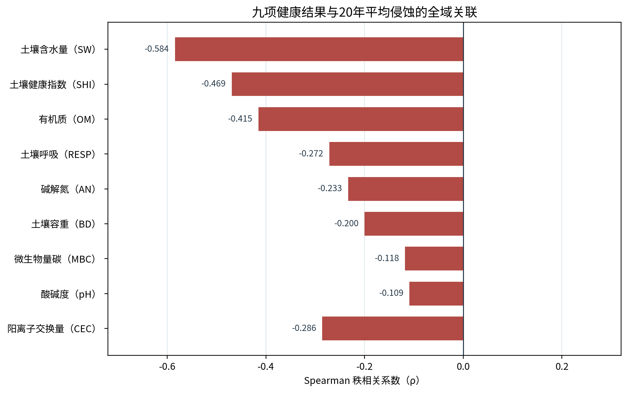
数据来源：本轮单期整理全域关联源表。ρ是秩相关，不是侵蚀导致指标变化的比例。
图2 总体关联、匹配差值和三项重点曲线的单期综合图
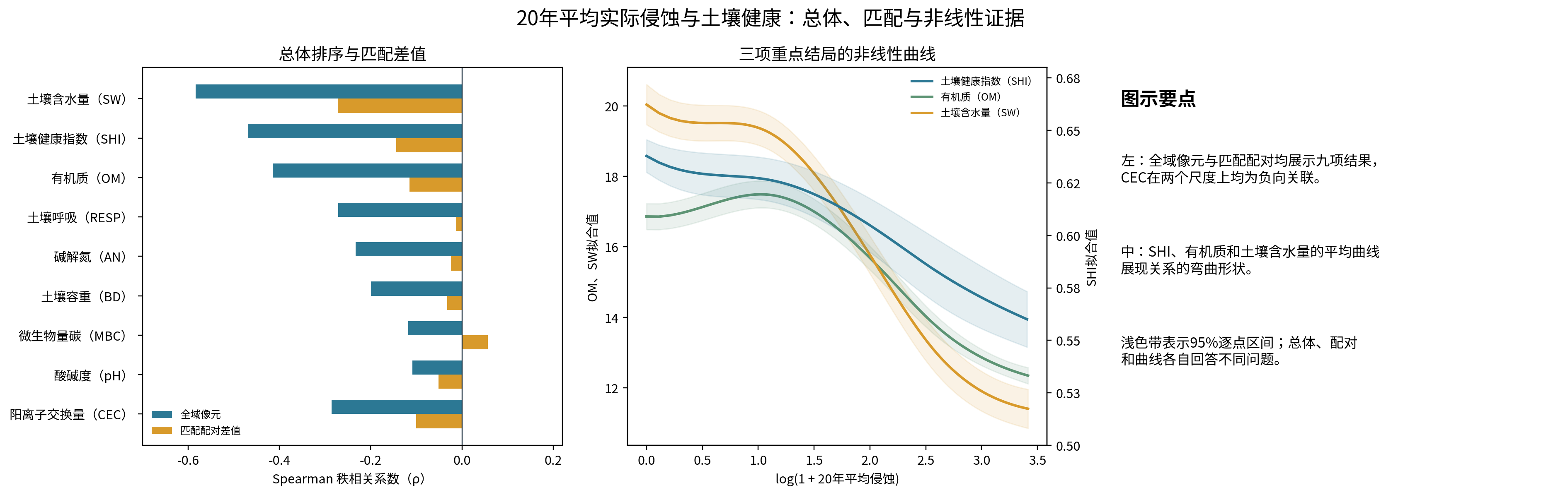
数据来源：Phase L报告专用的全域与匹配源表、已保存的GAM曲线源表。图中各面板回答的问题和统计单位不同。
除了秩相关，单暴露线性模型还提供以空间块重抽样得到的标准化斜率区间。SHI的标准化β约−0.472，区间为−0.531至−0.412；SW约−0.595，区间为−0.630至−0.555；OM约−0.421，区间为−0.459至−0.377。每个区间以35个5公里空间块为重复单位、进行了399次区块重抽样。它们与Spearman相关方向一致，但斜率和秩相关定义不同，不能把两组数值当成一份估计的两个写法，也不能用区间窄来忽视结果导向探索选择和预测栅格空间依赖。
相关分析的名义P值在几十万像元的表格中可能极小，但像元并非互相独立。P值回答“在某一统计假设和误差条件下，观察到当前统计量有多意外”，不直接表示效应大不大、是否实质重要，也不自动校正空间自相关。研究更应把效应方向、大小、空间块区间、指标含义和独立性限制放在一起解释。
全域九项结果呈现出清晰的强弱梯度。SW（ρ=−0.584）、SHI（ρ=−0.469）和OM（ρ=−0.415）是最突出的三项；CEC（ρ=−0.286）和RESP（ρ=−0.272）构成第二层；AN、BD、MBC和pH的总体关系较弱。有效像元数约为384,737至388,092，CEC为387,448。这个顺序是当前预测地图上的空间排序强度，为后续重点分析提供依据。
SW的负向关系较明显，说明侵蚀高的地图位置往往同时被预测为土壤含水量较低；这个结果值得后续在一致季节采样中核验，因为土壤水分会受降水、灌溉、作物和测量时点影响。SHI是把多项指标组合后的指数，相关方向表达的是综合分数与侵蚀的共同变化；它不能替代每项原始指标，也不能说明每个组成指标都下降。OM的负向相关与SW和SHI同向，为有机质这一土壤属性提供了另一个相互补充的地图线索，但仍受同一批栅格预测面和共同环境协变量影响。
CEC与RESP的总体关联强度接近，均位于九项结果的中间层；AN、BD、MBC和pH的全域关系较弱。匹配和局部分析进一步显示，这些指标的方向和强度会随分析对象及空间位置改变。因此，结果的重点不是把九项指标压成单一的“健康下降”，而是识别出稳定的主线，同时保留各指标不同的空间响应画像。
Pearson相关、Spearman相关和标准化线性斜率在重点指标上的方向较一致，为总体负向线索提供了不同的描述视角。但一致方向并不构成三份独立证据，因为它们使用同一时期、同一预测地图和重叠的样本位置。秩相关不依赖原始单位，斜率使用标准差尺度，GAM曲线则展示平均拟合形状。可比较的是方向是否大体相符，不能将三个数值相加或把它们当成重复实验的合并估计。

2.2.1 2.2.1 从匹配试验到本报告：每段工作增加了什么
项目的探索并不是一次拟合就结束，而是逐渐补齐证据链。早期首先比较环境分组、直接近邻、配对差值和空间分块评估，主要目的是确认环境相似时能否留下足够的侵蚀差异。随后在多种环境向量、卡尺、空间半径和组内秩差组合中做了243组设计质量比较，其中39组进入多指标非劣候选；这些设计质量比较不读取健康结果。10个固定空间留出种子显示，分组后匹配和直接近邻都有较好的已测环境平衡，但覆盖率约为一半，说明高质量匹配并不等于全域所有位置都可比。
之后的环境分组和模型探索把重点转向“哪些背景下关系可能不同”。历史分析文件登记了超过一万条模型或候选记录；其中一部分模型按结局进行排序，属于结果导向探索。此阶段的重要产物不是一张“赢家图”，而是保留了不同组、不同统计单位及表观拟合和空间测试结果，使报告能说明何处结论稳定、何处只是一种候选。
低值分布诊断再把侵蚀零值与正值强度拆开。它量化了有效零值比例和经验累计分布折点，并用空间重抽样评价折点稳定性；KDE、混合高斯和Otsu等方法意见并不完全一致，因而折点没有被升级成自然分类线。后续曲线分析保留全样本，并把分段模型或零值指示模型放在敏感性检查中。
空间模块把结果从“整体关系”扩展到“哪个位置附近关系较强”。它形成约240米空间单元局部系数、局部相关及热点统计，也在770个位置上比较标准GWR和MGWR。路径模块进一步把不同总体和控制层级的模型结果整理成路径表。最后，单期汇总把不同侵蚀情景的材料从当前报告主线中隔开，保留专用单期图板、源表和文件筛选记录，避免不同情景的模型数字混在同一个结论中。
表8 项目从数据整理到结果综合的工作链
工作阶段 | 解决的问题 | 代表性做法或参数 | 留下的结果与当前报告的用法
栅格与变量核查 | 不同图层是否对应同一位置 | 栅格网格、有效范围、零值、缺失及变量角色核对 | 建立共同位置数据库和逐项有效样本统计
环境匹配设计 | 怎样在环境相近时建立对照 | 243组盲于健康结果的环境设计；39组多指标候选；10个空间留出种子 | 解释覆盖、平衡、距离和侵蚀差异需共同考虑
分组与响应探索 | 哪些环境背景可能调节关系 | 多种土类、环境分位、聚类和回归候选 | 作为结果导向的异质性线索，不能当作正式锁定结论
低值与非线性诊断 | 零值和低值是否会改变解释 | 100次空间折点重抽样；KDE、GMM、CDF、Otsu和柔性曲线比较 | 主分析保留完整有效样本，阈值用于敏感性描述
局部空间分析 | 关系在地理位置上怎样变化 | 约240米局部单元、局部收缩回归及770点GWR/MGWR比较 | 汇总系数地图、空间排序一致性与热点敏感性
路径综合 | 控制环境后SHI和维度路径还剩多少 | 多个总体、路径结构及环境控制组合；主解释使用35块稳健区间 | 以核心控制下的条件关系作为简明证据，不作因果机制
单期材料整理 | 怎样避免多情景和历史表混读 | 清点764项材料；从94张混合表按暴露字段筛选单期记录 | 形成九幅单期核心图和单期源表，未重跑模型搜索
这个表说明各阶段并非一条“不断增加模型复杂度”的路线，而是一条由数据可比性到统计解释的链。若基础信息不一致，复杂模型只能更精细地描述错配后的数据；如果匹配后没有足够侵蚀差异，回归再复杂也无法制造出可解释的对照。因此方法设计、数据单位和变量质量必须先于结果解释。

2.3 2.3 环境匹配：相似背景下关系是否仍然存在
当前单期匹配候选包含111,289对。每一对由高、低侵蚀两个地图位置构成；对健康结果而言，分析时计算高侵蚀端减低侵蚀端的差值，再检查该差值和侵蚀差值的排序是否一起变化。这里的配对差值不是“每个地点一个重复测量”，也不是随机干预比较，而是环境约束下的观察性对照。
重点三项的配对差值Spearman分别为：SW−0.272、SHI−0.144、OM−0.115。它们与全域相关方向相同，但绝对值更小。由于全域分析单位是单个像元，配对分析单位是两端差值，样本成员也不同，我们不能据此断言“匹配让关系减弱了多少”。更稳妥地说，环境相近的候选配对里仍能看到三个结果的负向差值排序；其大小受设计、端点构成和配对差值定义影响。
九项结果中，CEC配对差值的Spearman为−0.100；AN为−0.024，OM为−0.115，pH为−0.051，SW为−0.272，BD为−0.032，MBC为+0.056，RESP为−0.014。各指标方向不完全相同，近零值也不宜过度解读成稳定的正向或负向变化。对高侵蚀端与低侵蚀端做箱线图能够呈现每项差值的分布跨度，但箱线图只显示预测结果在配对中的差异，不会自动消除残余环境偏差或空间依赖。
表9 当前单期匹配候选的配对差值关联
结果 | 候选配对数 | 有效配对 | Spearman ρ | 配对差值为负的比例 | 读法
SHI | 111,289 | 110,657 | −0.144 | 70.7% | 弱至中等负向排序关系
AN | 111,289 | 111,281 | −0.024 | 51.4% | 接近零
OM | 111,289 | 111,278 | −0.115 | 66.2% | 较弱负向关系
CEC | 111,289 | 111,278 | −0.100 | 69.2% | 较弱负向关系
pH | 111,289 | 111,281 | −0.051 | 59.2% | 较弱负向关系
SW | 111,289 | 111,278 | −0.272 | 85.7% | 九项中配对关系最明显
BD | 111,289 | 111,278 | −0.032 | 64.6% | 相关接近零，差值分布仍有偏态
MBC | 111,289 | 111,278 | +0.056 | 59.7% | 弱正向关系
RESP | 111,289 | 111,278 | −0.014 | 66.0% | 秩相关接近零
这里要分清两个统计量。负差比例是所有配对中“高侵蚀端健康预测值较低”的比例；Spearman则检验侵蚀差更大的配对，健康差是否也按某种顺序变化。即便负差比例较高，差值大小与侵蚀差值的排序相关仍可能接近零。反过来，相关为负也不要求每一对的健康差都为负。用两者一起描述，能避免只选一个更醒目的数字讲故事。
图3给出所有九项配对差值相关。图1展示全域相关，图2是更精简的综合画面；三者有层级分工，但不能被误认为相互独立的证据来源。配对差值的分布跨度以表9为准。
图3 九项指标的配对差值秩相关
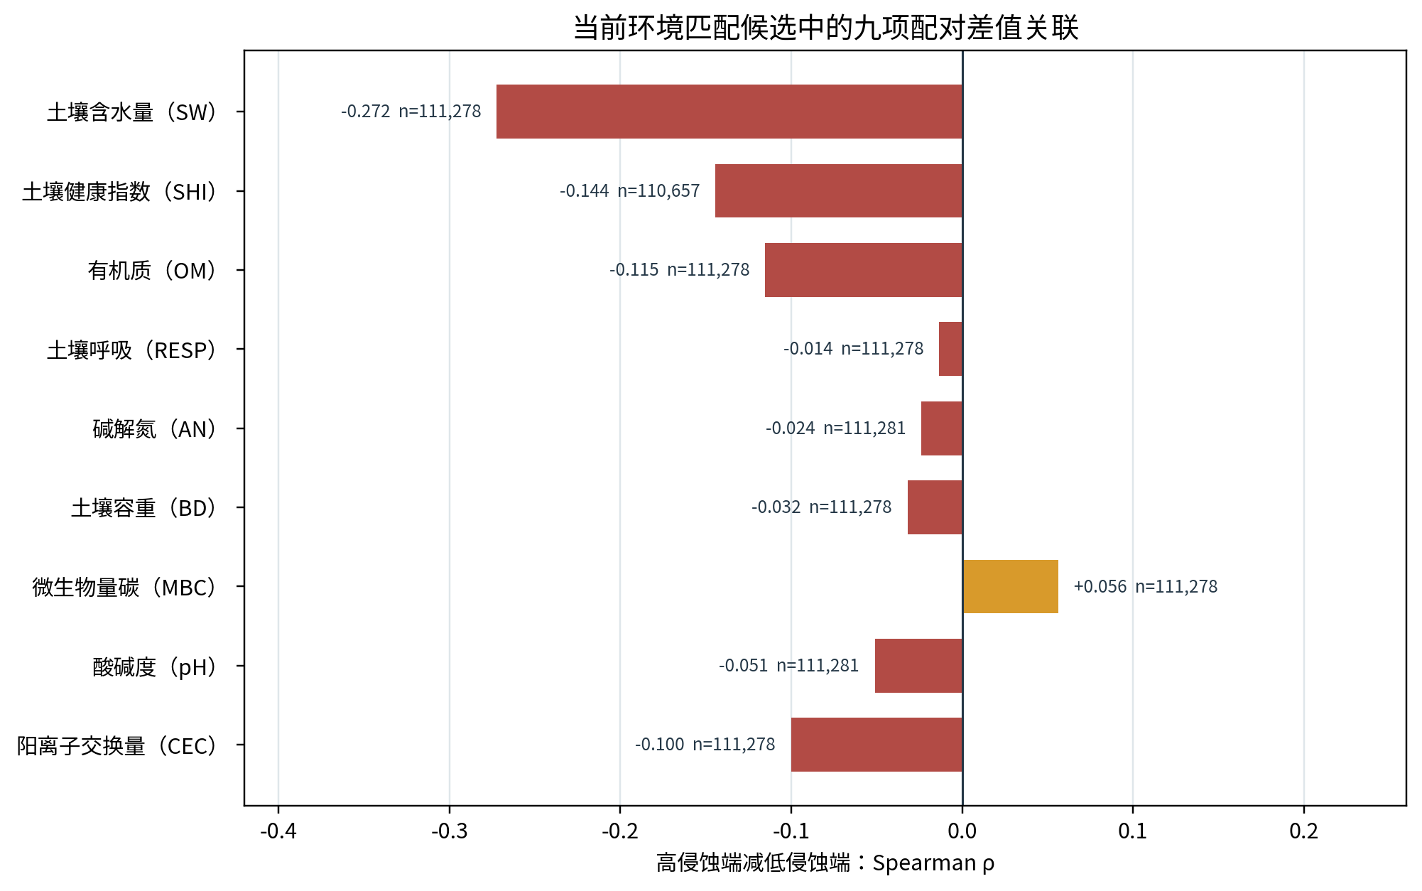
数据来源：当前单期匹配配对源表；配对端点的正负差与差值排序相关含义不同。
图3与表9采用同一份当前配对源表；重点指标的解释以完整样本量和差值定义为准，不把图面中的方向差异写成因果效应。
匹配质量是对已纳入环境变量的相似性评价。较低的标准化均差说明这些变量在两端更接近，但未测量的施肥、灌排、耕作或作物信息仍可能不平衡。一个环境组中若高侵蚀端和低侵蚀端本来就处于不同农事管理区，已记录变量无法替代现场调查。匹配对数量大也不代表有同样多的独立空间证据，因为相邻匹配可能共享更大地理背景。

2.4 2.4 关系是不是直线：曲线能提供什么
对全域有效像元拟合的GAM显示，SHI、SW和OM总体随log(1+侵蚀)增加而下降，但下降速度不是固定的。SHI和SW在侵蚀偏高的范围下降更明显；OM在低值和中值区域可能有平台或轻微起伏，之后下降。平滑曲线两端的数据支持较少，置信带通常变宽，因此不能把某个弯曲点直接命名为“生态阈值”。
图4把三条重点曲线分开显示，并保留空间块聚类稳健的95%区间。图2已经把三项曲线和全域、匹配结果合并展示；图4专门放大曲线变化，适合查看形状。两者都是对同一组已拟合曲线的不同呈现方式，不是增加了新模型。曲线的纵轴是拟合健康预测值，横轴是转换后的侵蚀尺度，因此读图时不应把纵轴差异当成原始田间响应或时间变化。
图4 三项重点结局的全样本GAM响应曲线
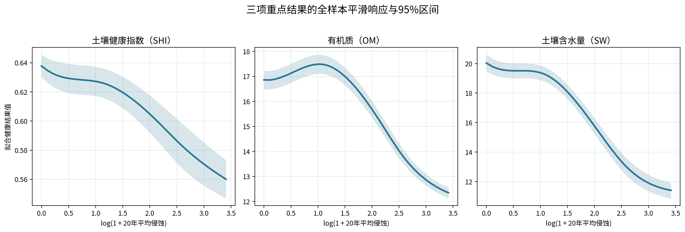
来源：单期GAM拟合曲线表；曲线展示平均空间关联，不代表时间轨迹或因果响应。
对非线性模型进行比较时，同一总体内的表观拟合常比简单线性模型更好。这很自然：样条和树模型更灵活，能贴着现有样本形状弯曲。然而灵活模型容易学习地图中的局部纹理。项目因此分别记录像元表观结果、配对差值结果和5公里空间块测试表现，不把训练数据上的最高R²作为唯一模型选择准则。此前的探索表明，零值指示加正值强度或分段模型能提高部分样本内拟合，但空间测试并未一致改善。
对零值与正值也应分开理解。“零值状态”是地图上侵蚀值为零，“正值强度”是已有正值中的大小。两者可能代表不同数据过程或地理组合。主分析保留完整有效样本，再用两段式或平滑模型作为敏感性比较，避免只保留阈值以上像元改变研究总体。经验CDF折点稳定、KDE/GMM/Otsu意见不一致的事实，说明可以把折点当作检查线，但不能当作天然分类线。

2.4.1 2.4.1 零值和低值的敏感性：为什么不把折点当作天然分界
20年平均实际侵蚀有效分布中，294,243个位置可用于低值诊断，其中98,560个为精确零值，约占33.5%。零值比例很高意味着侵蚀数据不能只按正值的连续大小理解：地图中既有“估算为零”的位置，也有正值强度逐渐变化的位置。这个结构可能由真实地表差异、模型输入、阈值处理或栅格精度共同形成，若把零值直接删除，分析对象就从全体有效耕地变成了“至少有正值侵蚀的地点”。
经验累计分布曲线的主要折点约为5.0502。按这一数值划分，约137,000个有效位置、即46.6%落在折点以下或等于折点。100次空间块重抽样都找到相近的折点，折点中位数约5.114，变异系数约3.6%，说明这个经验位置在当前算法和当前地图中相对稳定。可是稳定地找到一个折点不等于证明地表存在自然断点；折点仍是由统计分布识别的候选值，依赖使用的尺度、算法和样本总体。
其他分布方法没有给出完全一致的故事。核密度估计没有找到清楚可靠的谷值；高斯混合模型在十个随机起点中九次选择三个组成部分、一次选择两个。模型偏好的组成个数不一致，说明数据形状可以被不同复杂度的混合分布近似，而不是证明自然界恰好存在两类或三类侵蚀状态。Otsu等方法也各自按特定数学目标划分值域，所得分界不能直接当成农业管理标准。
因此主结果保留所有有效像元，不按低值折点删掉将近一半的区域；另外将零值状态和正值大小分开建模，作为敏感性检查。这个做法允许读者判断关系是否主要由零值和正值转换驱动，也避免把低值区完全排除后再把结论推广到全县。若以后开展地面调查，折点可以帮助安排不同侵蚀水平的样点，但样点应覆盖折点两侧及零值区，并依据田间过程和测量精度进一步制定，而不是直接沿用一个经验数值作为治理阈值。

2.5 2.5 环境分组：不同背景下是否有不同斜率
在匹配对的环境分组结果中，土壤类型总体的斜率方向多为负，但大小不同。以SHI为例，三个土类的标准化组内差值斜率约为：26号冲积土−0.150、27号潮土−0.246、42号脱潮土−0.108。27号潮土组中SHI的负向斜率较明显，但组内样本和空间块数量与其他组不相同。对OM、SW以及其他结果也观察到环境组间差异线索；若把所有连续环境分位、聚类方法和指标都展开，测试数会非常多。CEC的土类分组结果也展示出明显强弱差异：26号冲积土的标准化斜率约−0.049，27号潮土约−0.309，42号脱潮土约−0.325。该图把CEC和其余八项结果并列，读者可以直接比较同一指标在不同土类背景下的估计变化。这组结果提示后续采样要覆盖不同土类，而不能仅按全域平均斜率选点；三类土壤在匹配支持和样本规模上各有差别，实测设计可据此检验这种强弱梯度能否在真实田间重复出现。
为了避免只展示“最强的那一组”，土类分组图把三个土类与九项结果的斜率一起画出，旁边标出配对数量。补充路径图展示选定土类与地形湿度组合的路径示意和估计，作为环境异质性的补充案例。对分组结果的解释应先看三件事：组内有多少对、分布中有多少空间块、估计区间有多宽。只看颜色最深或相关绝对值最大，会忽略小组不稳定和结果导向探索选择带来的乐观偏差。
图5 土类分组下九项健康结果的标准化配对斜率
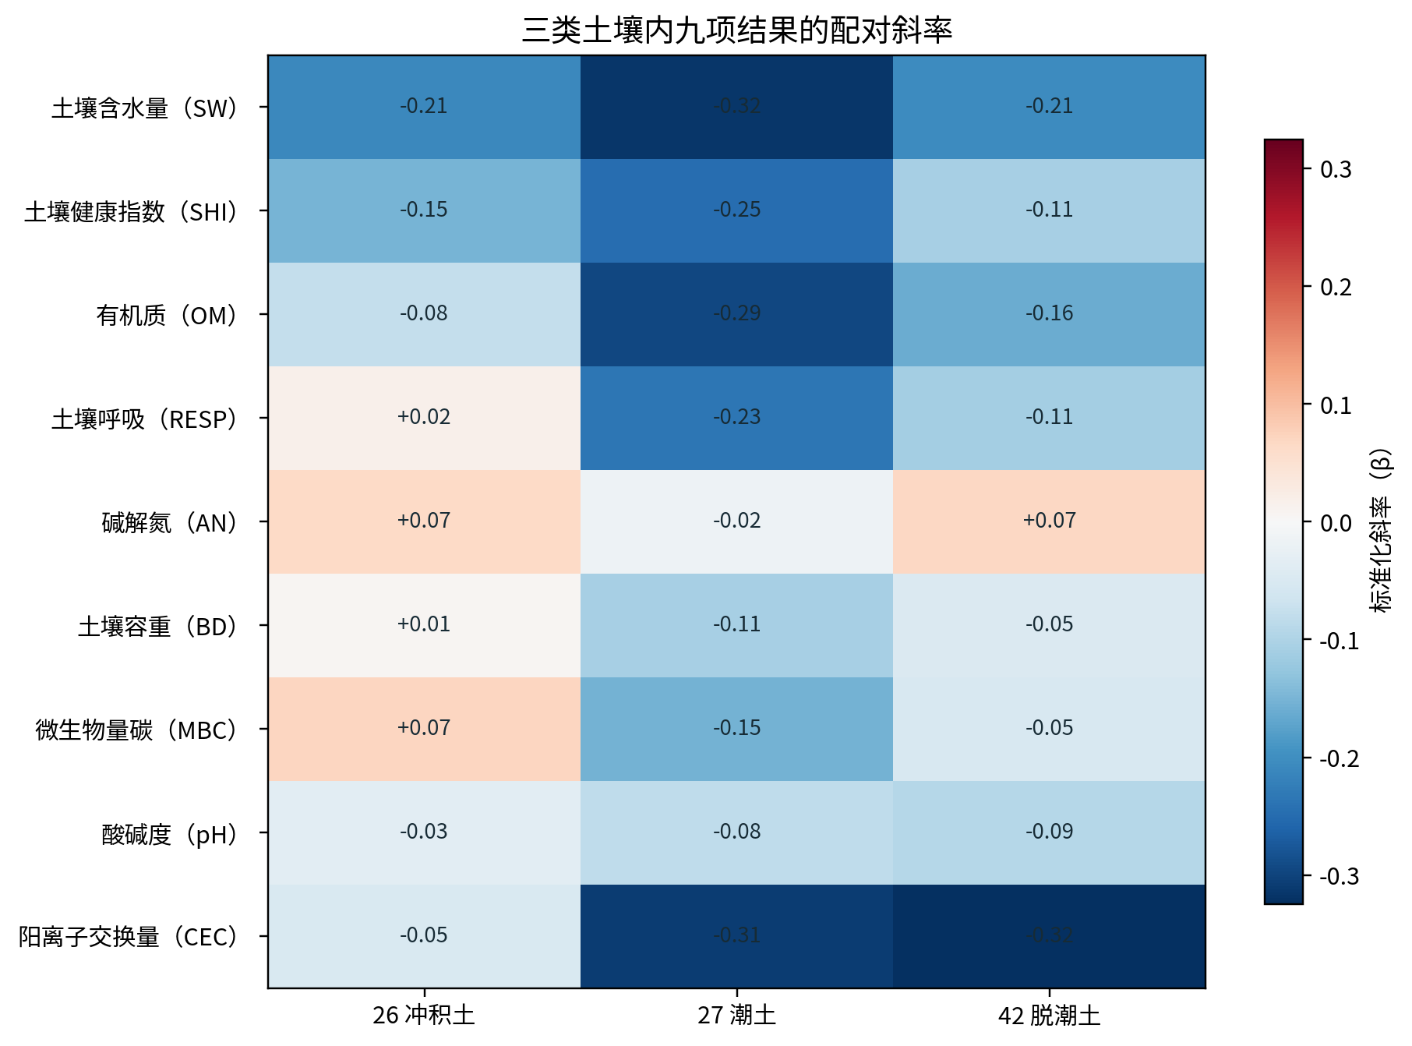
图中展示全部三个主要土类，不按结局强弱删组；数据来自已保存的土类交互表。
图6 不同环境组中的补充路径结果
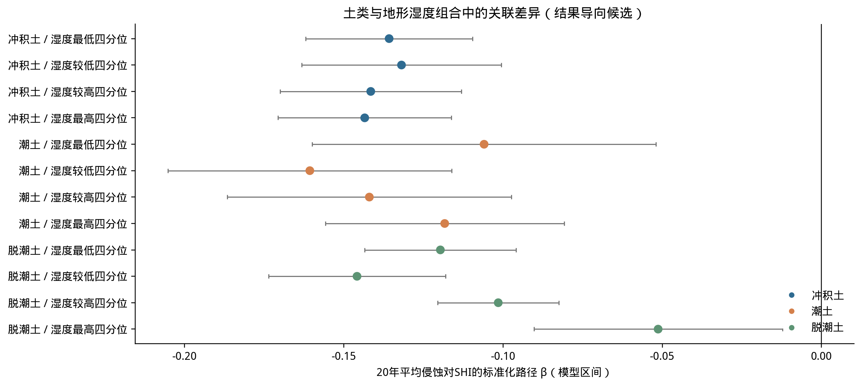
补充图将环境背景和结果导向分组放在一起查看；类别是候选解释，不是正式土地治理分区。
项目曾在上万组环境与结局组合中比较斜率，并根据探索结果选出值得继续看的组。有一些交互检验经多重比较调整后仍然很小，但多重比较修正无法消除全部选择偏差，也无法让相邻像元变成独立样本。此类结果的合理用途是提出预先登记的复核假设，例如“在某土类、某地形湿度范围中，SW或OM关系是否较明显”，而不是宣布已经找到普遍有效的环境机制。

2.6 2.6 局部空间差异：从平均关系走向地点识别
局部模型把全域平均线拆成空间上的许多小段，回答“关系在地图上怎样变化”。约240米单元的带局部岭收缩GWR显示，SW、OM和SHI的局部标准化系数中位数依次为−0.486、−0.395和−0.222；对应局部估计中负值比例为100%、100%和99.7%。CEC局部中位数为−0.152，7,396个估计单元中96.7%为负。全域、匹配和局部尺度的CEC结果因此都指向同一负向主线。
表10 重点结果的局部系数汇总
结果 | 局部估计单元 | 局部β中位数 | 负系数单元比例 | 通俗解释
SW | 7,408 | −0.486 | 100% | 局部估计负向最强，空间上仍有幅度变化
OM | 7,408 | −0.395 | 100% | 局部估计整体偏负
SHI | 7,387 | −0.222 | 99.7% | 几乎所有局部窗口都给出负向估计
CEC | 7,396 | −0.152 | 96.7% | 局部方向与全域和匹配结果一致
分布图显示九项指标局部估计的集中范围，系数图将估计放回地图，符号图则比较局部方向的一致程度。三种画法相互补充，既给出全县平均印象，也保留空间差异。
图7 九项结果的局部系数分布
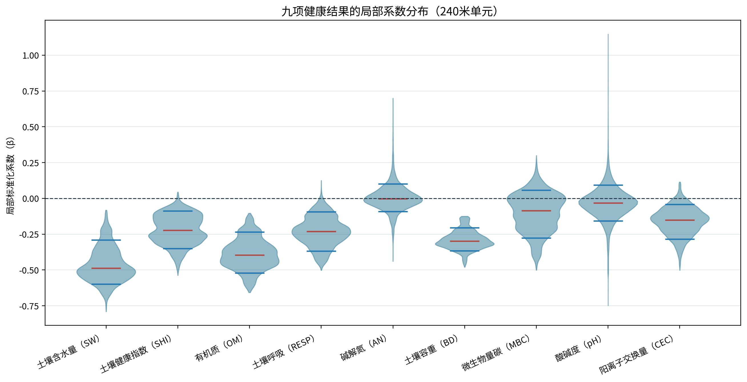
图8 局部系数中位数与负号占比
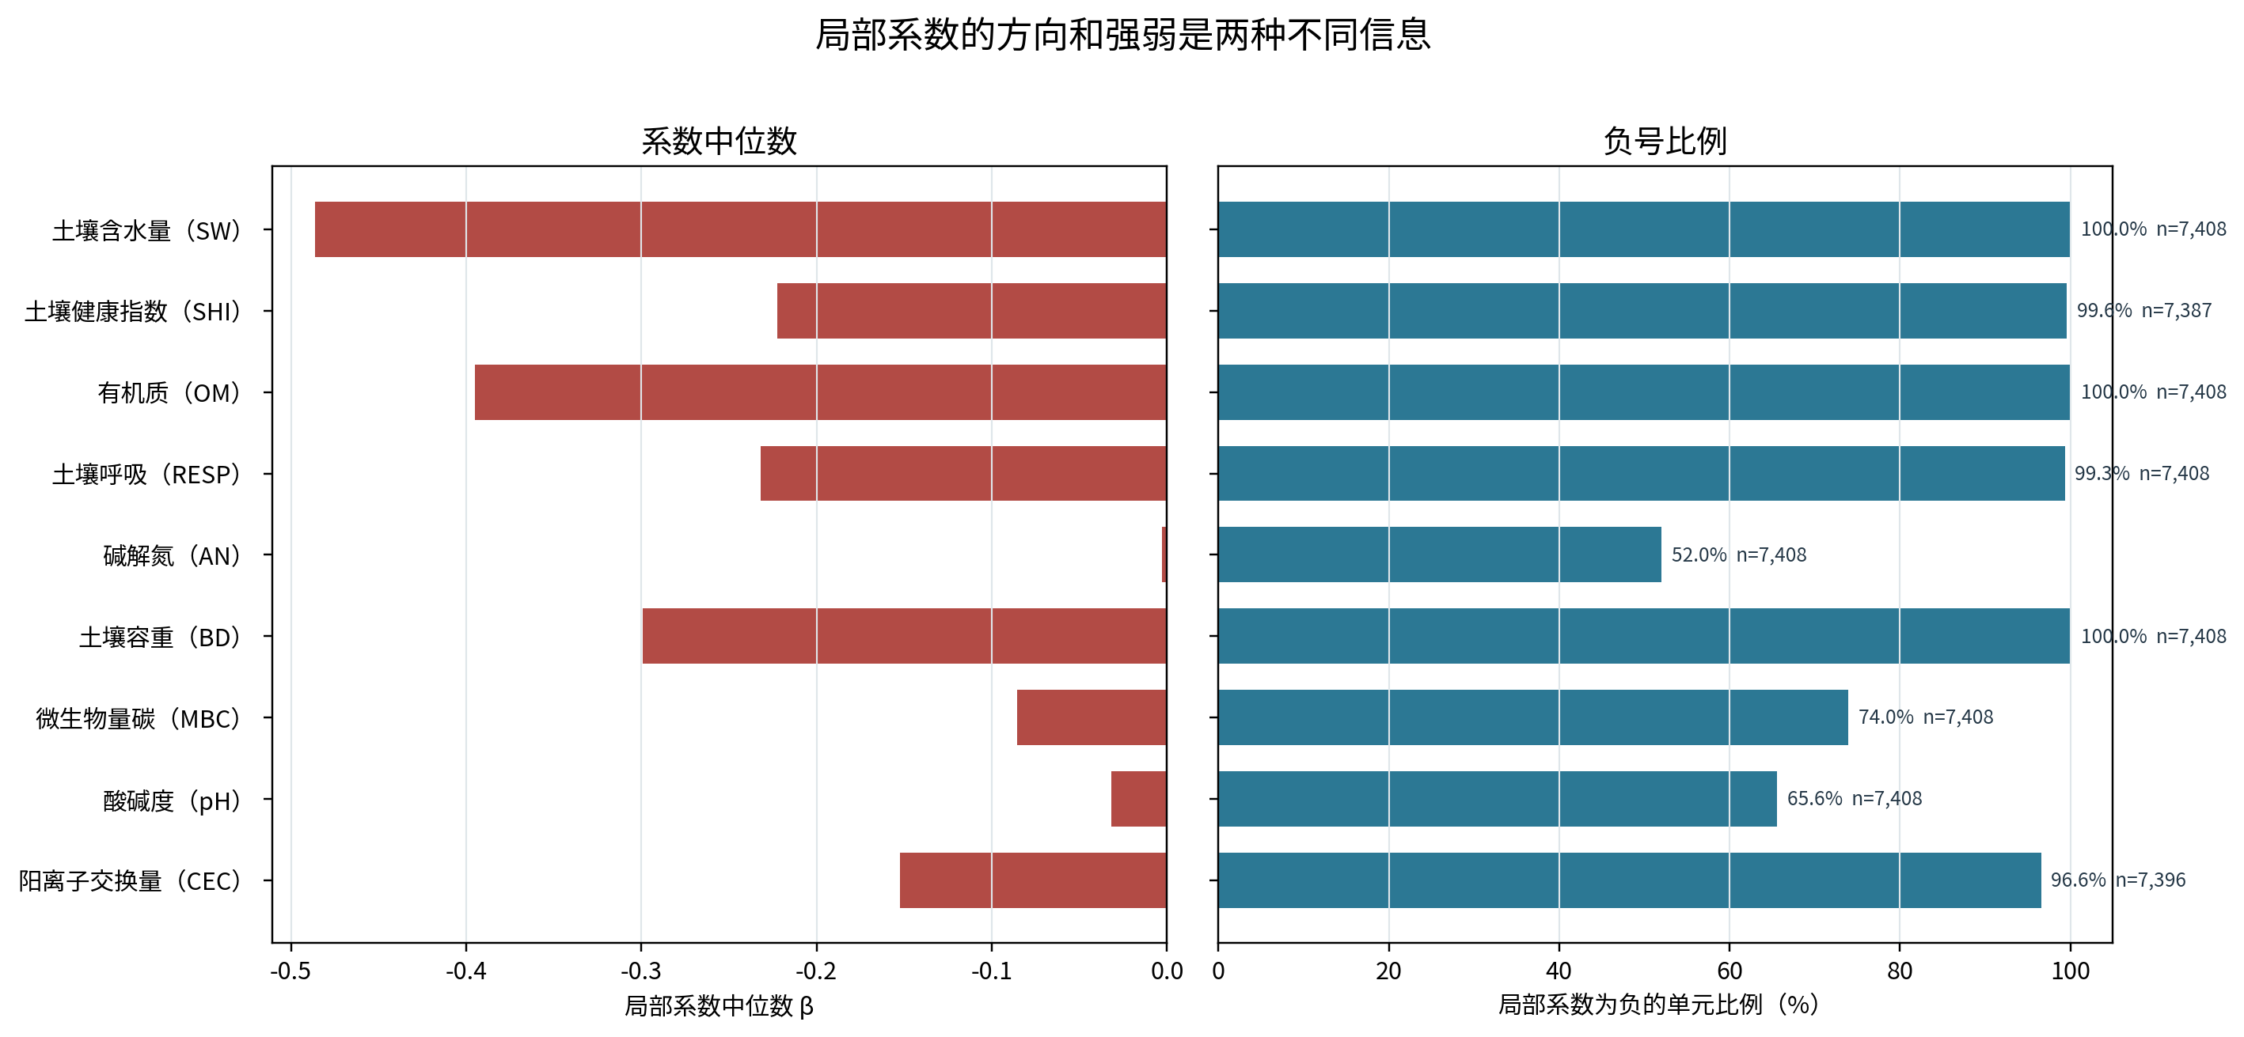
图9 九项结果的局部回归系数地图
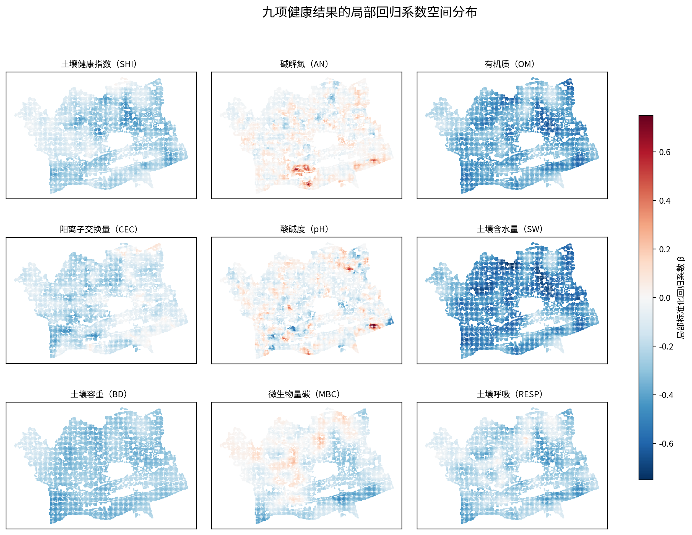
图源为单期局部系数表；颜色表示局部模型系数，地图把全域方向差异放回具体地点。
为了让局部分析不只依赖线性斜率，项目还用地理加权随机森林（GRF）识别局地非线性和变量交互。模型以约1.2公里间隔布置369个局部中心，每个局部森林使用最近的300个240米汇总单元，并以75%拟合、25%局部留出评估。SHI、OM、SW的局部验证R²中位数分别为0.610、0.618和0.736；侵蚀项的局部边际效应中位数依次为−0.144、−0.263和−0.437。侵蚀在三项局部预测中的平均变量重要性分别为0.432、0.571和0.712，显示它在SW模型中的预测权重最高。随机森林、局部GWR和全域相关从不同角度指向同一批重点结果。
空间变化系数GAM进一步检验“关系曲线会不会随位置改变”。按5公里空间块整块留出时，SHI的空间变系数模型R²为0.668，高于全局曲线模型的0.654；OM为0.605对0.598；SW为0.755对0.750。提升幅度为0.005至0.014，说明空间变化项带来稳定但适度的预测增益，也支持把局部差异作为研究主线的一部分。
表11 同一770点样本上的GWR与MGWR比较
结果 | GWR R² | MGWR R² | MGWR侵蚀带宽邻居数 | 中位距离 | 局部系数排序相关
SHI | 0.887 | 0.869 | 32 | 2.64 km | 0.537
OM | 0.714 | 0.696 | 767 | 23.78 km | 0.291
SW | 0.834 | 0.822 | 767 | 23.78 km | 0.200
同一770点样本上的标准GWR与MGWR为尺度比较提供了另一组结果：GWR样本内R²略高，SHI、OM、SW分别高0.018、0.018和0.012；MGWR则显示不同指标偏好的邻域尺度不同，SHI约32个近邻，OM和SW约767个近邻。系数空间排序相关分别为0.537、0.291和0.200，说明整体方向较一致，而“哪里更强”的精细排序受模型形式影响。这个比较与240米全量局部GWR-LCR各有侧重：前者专门比较模型和尺度，后者提供更完整的局部地图。
局部空间关联统计把“本格高侵蚀、低健康”与“高侵蚀位置周围也聚集低健康”分开考察。已有SHI同位高侵蚀—低健康共现约2,473个240米单元；两类局部模型识别的负向热点约2,484和3,124个单元。它们采用不同统计定义，恰好展示了空间边界会随邻域和算法变化。将模型共同指出的位置与意见不一致的位置都纳入采样框，能同时检验稳定热点和模型敏感区域。

2.7 2.7 路径分析：控制环境以后SHI的关系还剩多少
路径模型的重点是看侵蚀与SHI的条件关联怎样随控制变量增加而改变。无环境控制模型的SHI标准化直接路径约−0.157，模型R²约0.553，加入侵蚀后条件ΔR²约0.017。加入核心环境控制后，直接路径约−0.113，R²约0.601，侵蚀带来的条件ΔR²约0.0079。加入更广的环境与空间趋势后，路径约−0.106，R²约0.651，条件ΔR²约0.0069。
这组变化说明，核心环境控制后，侵蚀和SHI的联系仍偏负，但数值变弱，且增加侵蚀变量为模型带来的拟合提升较小。R²上升到0.601或0.651，是模型中所有相关环境、物理、化学、生物指标共同拟合的结果，不能说侵蚀解释了六成SHI差异。条件ΔR²约0.0079则表示在此模型和此样本中增加侵蚀后拟合多出约0.79个百分点，仍是预测增量而非因果百分比。
表12 环境控制层级下SHI路径及模型拟合
控制方案 | 5公里空间块 | 完整像元 | SHI模型R² | 侵蚀到SHI标准化路径β | 加入侵蚀的ΔR²
无环境控制 | 35 | 293,145 | 0.553 | −0.157 | 0.0170
中等控制 | 35 | 293,145 | 0.597 | −0.116 | 0.0086
核心环境控制 | 35 | 293,145 | 0.601 | −0.113 | 0.0079
更广环境及空间趋势 | 35 | 293,145 | 0.651 | −0.106 | 0.0069
图10和图11分别展示控制层级及系数、拟合增量的变化；全域与匹配总体的路径对照提醒读者不同总体的样本支持不相同；图14和图15比较侵蚀到健康维度的系数；图16给出核心路径箭头结构。这些图都基于已保存的模型表，没有因为报告需要增加新路径。
图10 控制变量增加时侵蚀到SHI的路径和拟合增量
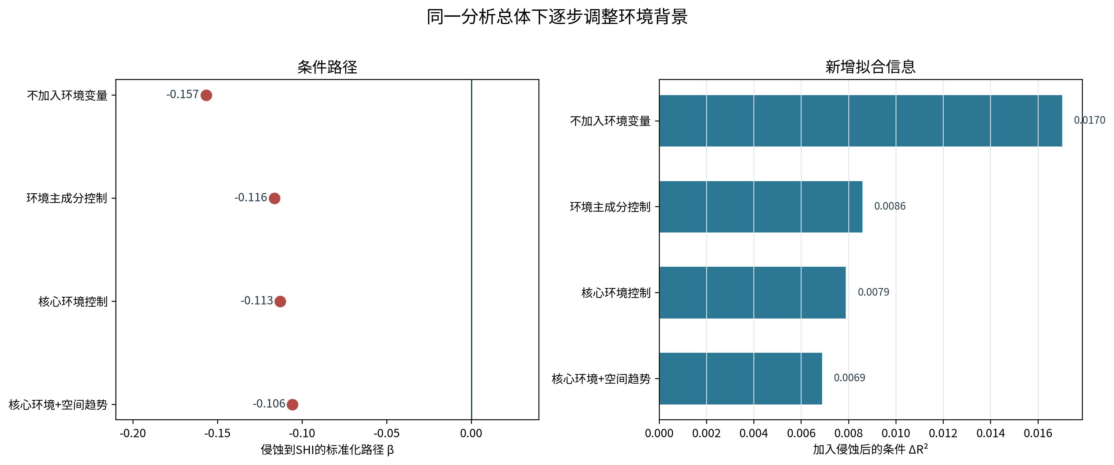
图11 SHI路径在不同环境控制层级中的变化
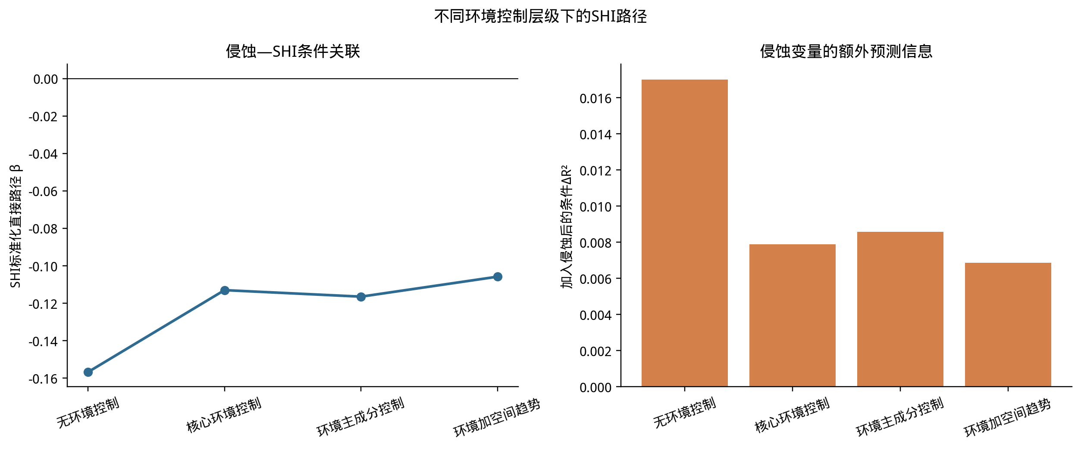
图12 全域与匹配样本中的路径模型对照
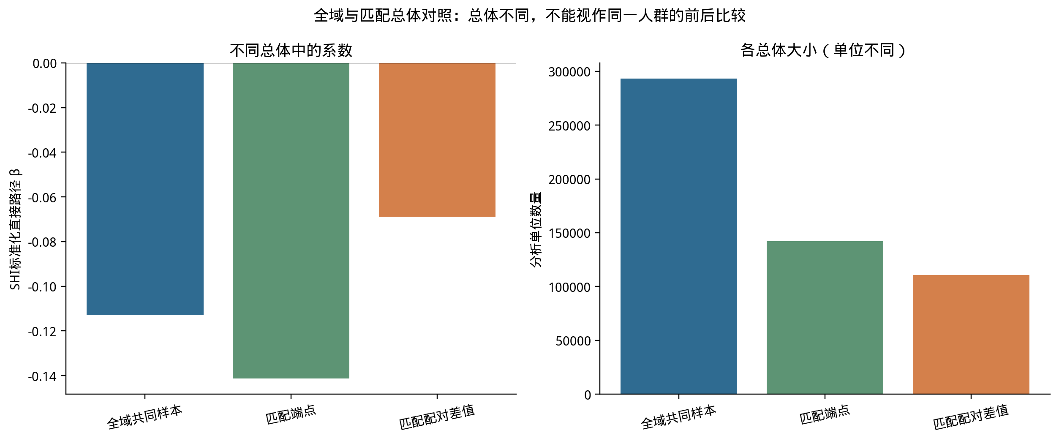
图13 加入侵蚀后的条件预测增量
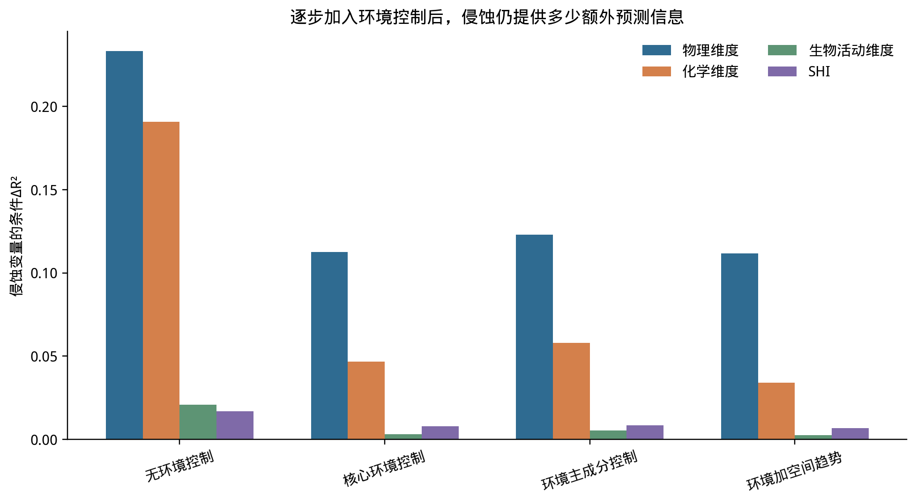
核心环境模型呈现出清楚的维度强弱梯度：侵蚀与物理维度的标准化路径为−0.389，与化学维度为−0.251，与生物活动维度为−0.066，与SHI为−0.113。物理维度的负向联系最强，化学维度次之，生物活动维度较弱，说明九项健康结果中的响应并非同质。这个梯度为下一轮指标级采样提供了明确重点；维度结果与各组成指标结合阅读，可以进一步辨认哪些土壤属性贡献了共同变化信号。
表13 侵蚀与健康维度的核心控制路径结果
模型路径 | 标准化β | 结果解读
侵蚀 → 物理维度 | −0.389 | 维度中负向联系最强
侵蚀 → 化学维度 | −0.251 | 负向联系清晰，幅度较小
侵蚀 → 生物活动维度 | −0.066 | 合并联系较弱，响应强度有别
侵蚀 → SHI（核心环境） | −0.113 | 控制核心环境后仍为负向
图14 物理、化学、生物活动和SHI的维度路径比较
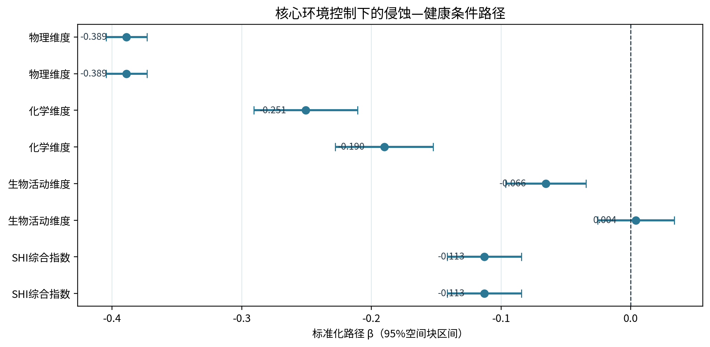
图15 侵蚀与三类健康维度的综合路径图
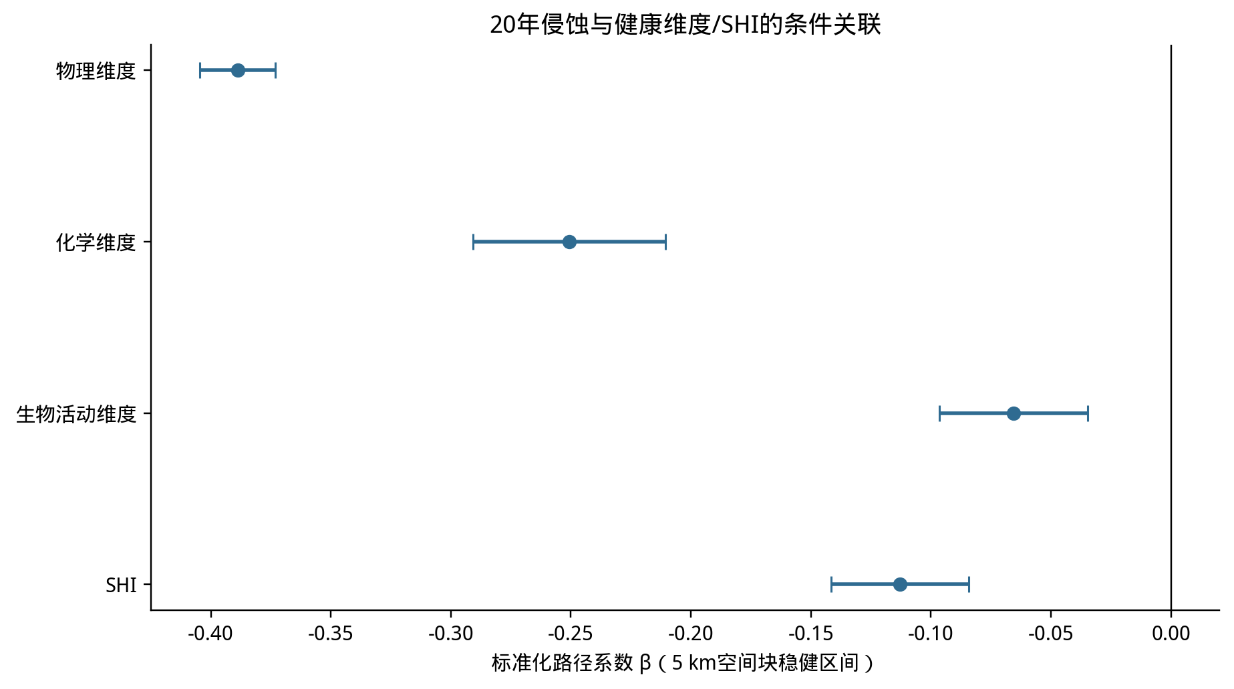
图16 核心环境控制下的SHI路径结构
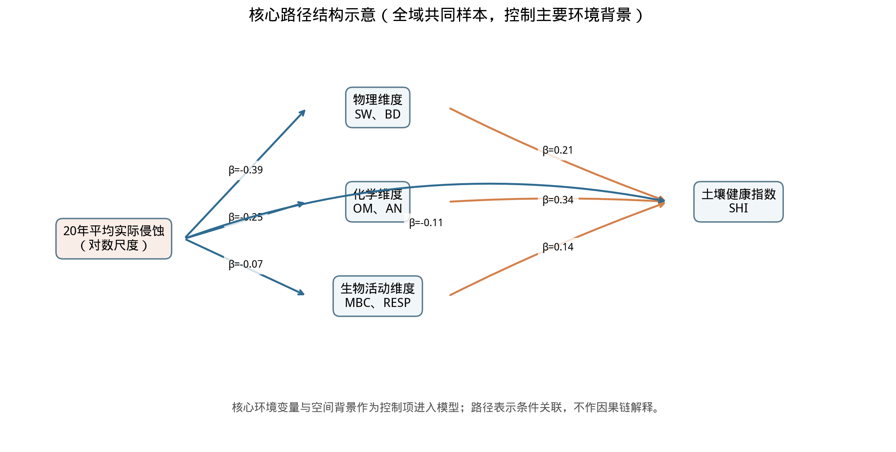
SEM搜索覆盖不同分析总体、路径结构和环境控制集合，当前整理结果表中共有1,582个模型拟合状态、10,711条路径记录。成熟软件估计和项目内形成性权重迭代都在历史分析中出现，但模型的数目不是证据强度。常规拟合指标没有修正栅格空间依赖，部分模型自由度为0时某些拟合指数没有常规模型检验含义；PLS模型未全部提供bootstrap区间或空间稳健推断。报告选择核心环境下可清楚解释的分段路径作主叙述，其他模型用于比较或敏感性检查，不以最大R²选出“机制最优模型”。
路径结果应按由浅到深的控制顺序阅读。没有环境控制时，侵蚀到SHI的标准化路径约−0.157；加入环境主成分后约−0.116；采用核心环境变量后约−0.113；进一步加入更广的环境与空间趋势后约−0.106。负向方向在这些设置中保留，但估计幅度逐渐变小。这表示一部分全域关联与已纳入的环境空间差异共同变化；剩余的负向路径是该模型控制范围内的条件关系，并不能排除未测管理因素或共享预测误差。
四个模型的整体R²分别约0.553、0.597、0.601和0.651。R²随环境信息增加而上升，符合更多信息帮助拟合SHI预测图的预期，但这些比例对应整个模型，不是侵蚀单独解释的比例。最后一种模型还纳入空间趋势，故它对已观测地图结构的拟合较高，不能据此说研究找到了更强的侵蚀机制。把侵蚀加入核心环境模型后，条件R²约增加0.0079，即不足一个百分点；这一增量是在同一数据内估计，需和空间块稳健区间、模型搜索背景一起看。
核心环境控制下的维度路径显示，物理维度负向系数约−0.389，化学维度约−0.251，生物活动维度约−0.066，直接到SHI约−0.113。物理维度幅度最大，提示水分等物理性质可能承担较强共同变化信号；不过维度由具体指标构成，不能把系数全部归给SW，也不能将维度间相关当成已证实的中介顺序。SHI本身又由指标加权形成，若组成指标和SHI同时出现在模型里，数学上的构成关系也会影响拟合。后续实测应分别采集指标并报告权重来源，防止把综合指数与单项指标间的内在联系误解成独立机制。
模型检索表中保存了1,582个拟合状态和10,711条路径记录。这个数量主要反映历史上考察过多个总体、结构和控制集合，并不等于做过1,582次独立验证。部分模型采用普通最大似然拟合，其传统拟合指标没有自动调整相邻像元相关；项目内形成性权重模型也未全部提供空间稳健置信区间。报告选择解释目标清楚、样本一致并有35个空间块区间支持的核心路径作为主叙述，同时保留其他已保存模型作敏感性对照，不按拟合最高值挑一张“机制图”。

2.8 2.8 现场核查候选区：帮助抽样，不是风险边界
项目把侵蚀均值、SHI均值和局部回归系数结合起来，构造四类互斥的地图候选区。T1表示侵蚀偏高且局部负向系数较强；T2表示侵蚀偏高但局部负向系数较弱，适合作高侵蚀对照；T3表示侵蚀较低但SHI也偏低，可帮助查找非侵蚀限制；T4按环境背景保留，作为环境对照。阈值来自项目当前探索性分位规则，不是国家或行业风险标准。
表14 四类现场核查候选区画像
候选区 | 240米单元数 | 面积等价 | 平均侵蚀 | 平均SHI | 局部GWR系数中位数 | 适合现场问的问题
T1 高侵蚀—强负向 | 623 | 18.882 km² | 15.670 | 0.549 | −0.567 | 实测侵蚀、土壤水分与有机质是否确实偏低
T2 高侵蚀—较弱负向 | 842 | 24.001 km² | 14.951 | 0.584 | −0.327 | 哪些环境或管理条件可能伴随较高健康值
T3 低侵蚀—低SHI | 60 | 2.053 km² | 5.480 | 0.562 | −0.368 | 是否存在非侵蚀原因导致SHI偏低
T4 环境对照 | 961 | 38.767 km² | 5.109 | 0.628 | −0.311 | 相近环境背景下的实测对照是否能复现地图关系
图17把四类区域的侵蚀、SHI与局部系数画像放在一起；图18给出空间位置和环境背景；图20是20年单期整合图。第一类候选区的面积换算值约18.882平方公里，不等于现场验证了这一面积都受到高风险侵蚀影响。对实际抽样来说，需要从每类选择分散的田块，记录真实地块边界、坡位、土类、耕作、灌排、作物与采样深度，并在相近季节重复测量。
四类候选区把“高侵蚀”“局部负向系数”“SHI水平”和环境敏感性组合成若干空间画像，目标是帮助设计田间核查，而不是把温县土地划成四级风险。第一类高侵蚀且局部负向关系较强的候选单元有623个，按240米汇总面积折算约18.882平方公里，平均侵蚀约15.670，SHI平均约0.549，局部系数中位数约−0.567。第二类同样较高侵蚀、但局部负向估计相对较弱，有842个单元，折算约24.001平方公里，平均侵蚀约14.951，SHI约0.584，局部系数约−0.327。这两类对比说明高侵蚀水平和最负的局部系数并非完全重合。
第三类“低侵蚀、低SHI”候选区只有60个单元，折算约2.053平方公里；其平均侵蚀约5.480、SHI约0.562、局部系数约−0.368。样本区域较小，数值容易受少数单元影响，所以尤其不能据此推断一个稳定的地理区域类别。第四类环境敏感候选区有961个单元，折算约38.767平方公里，平均侵蚀约5.109、SHI约0.628、局部系数约−0.311。它提醒研究者，局部关系也可能出现在平均侵蚀较低的环境中，单看暴露值高低不能代表关系强弱。
这些面积是按参与汇总的240米有效单元面积累计得到的地图换算值，可能受边界掩膜、汇总方式和有效覆盖影响，不等同实测地籍面积。候选类别的生成与模型输出及探索过程有关，因而可能包含结果导向选择。现场抽样应同时覆盖四类、类内空间差异和边界附近位置；记录采样前分类，再用真实土样和管理资料进行独立评估。若样点只挑第一类“最强候选”，就无法判断分类是否确实能区分高侵蚀、低健康或较强负向关系。
图17 四类空间候选区的指标画像
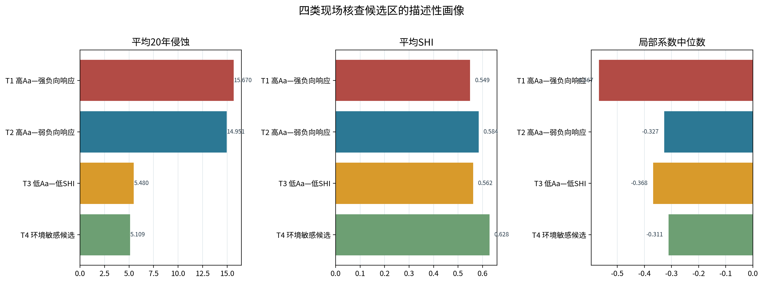
图18 空间候选区分布和环境背景
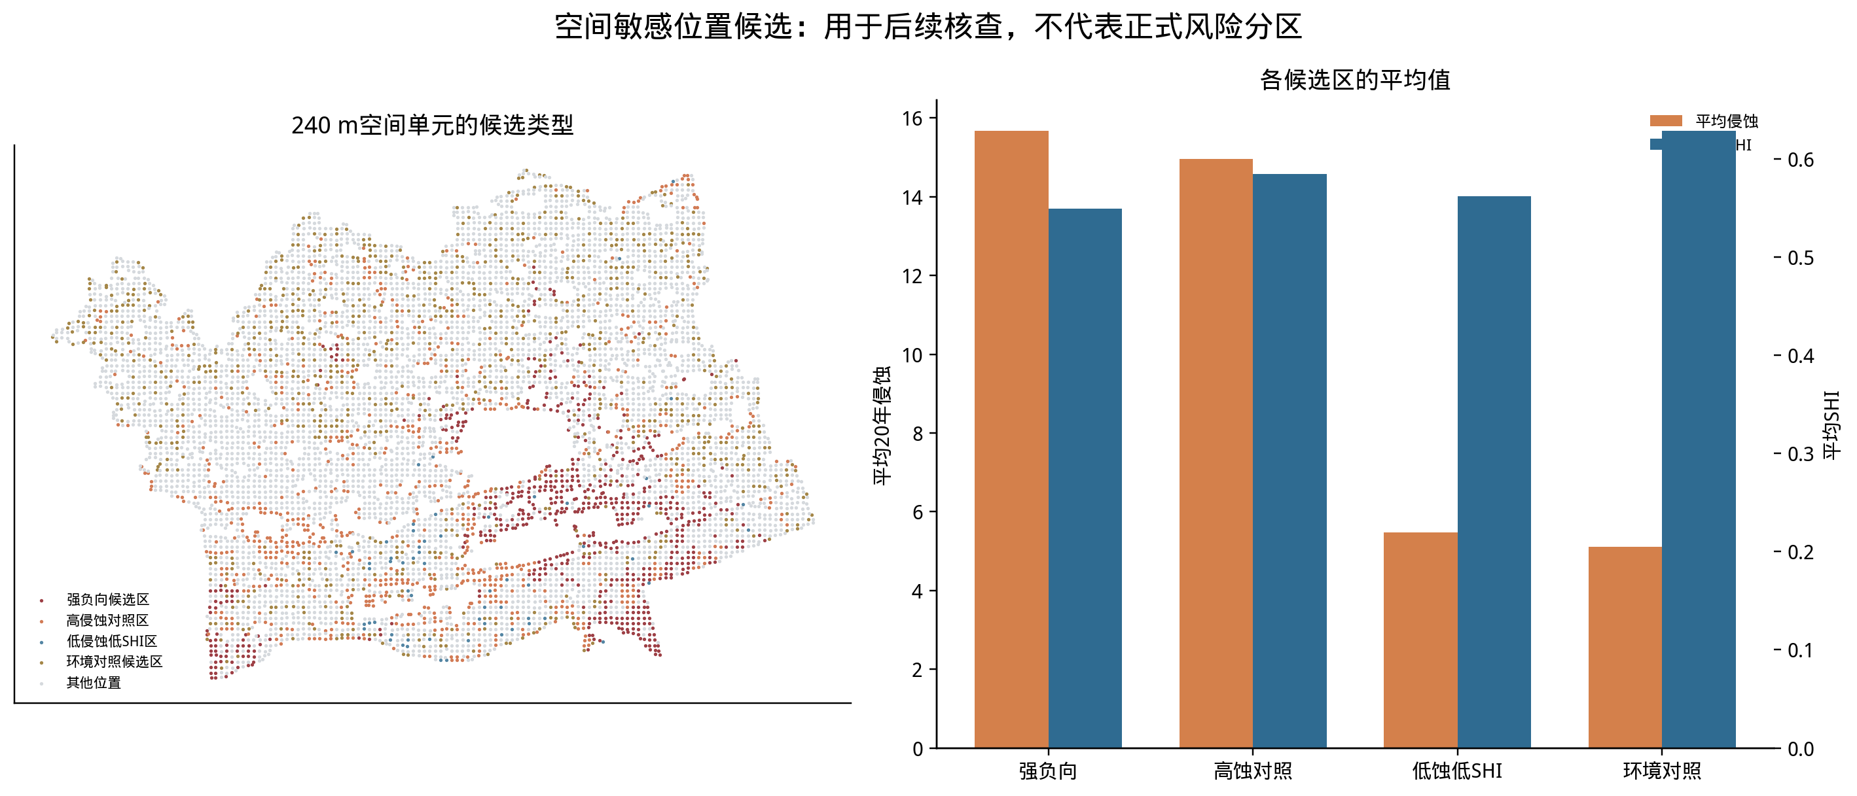
候选分区能提高后续现场调查的覆盖效率，但因为规则查看过健康结果，它本身是结果导向的。若只在T1采样，研究只会重新确认模型最支持的地方，无法知道地图模型是否在其他区域出错。合适的做法是把T1与T2、T3、T4放入分层抽样框，且每一层内都随机或系统选取若干空间分散田块。若T1在现场实测中没有明显更高侵蚀或更低健康值，应该如实报告并重新审视候选规则，而不能重新调整阈值直到符合图上预期。

2.9 2.9 把样本和证据链画清楚
图19把从30米数据库到全域相关、配对差值、240米局部单元、770点模型和35个空间块的样本单位放到一张流向图中。它不是新的统计检验，而是帮助读者看到不同分析怎样从同一批预测地图形成，并提醒不同数量不可直接相加。单期整合图20则将全域方向、配对方向、局部结果、路径和候选区连接成一条阅读线。
图19 不同分析使用的样本单位与支持尺度
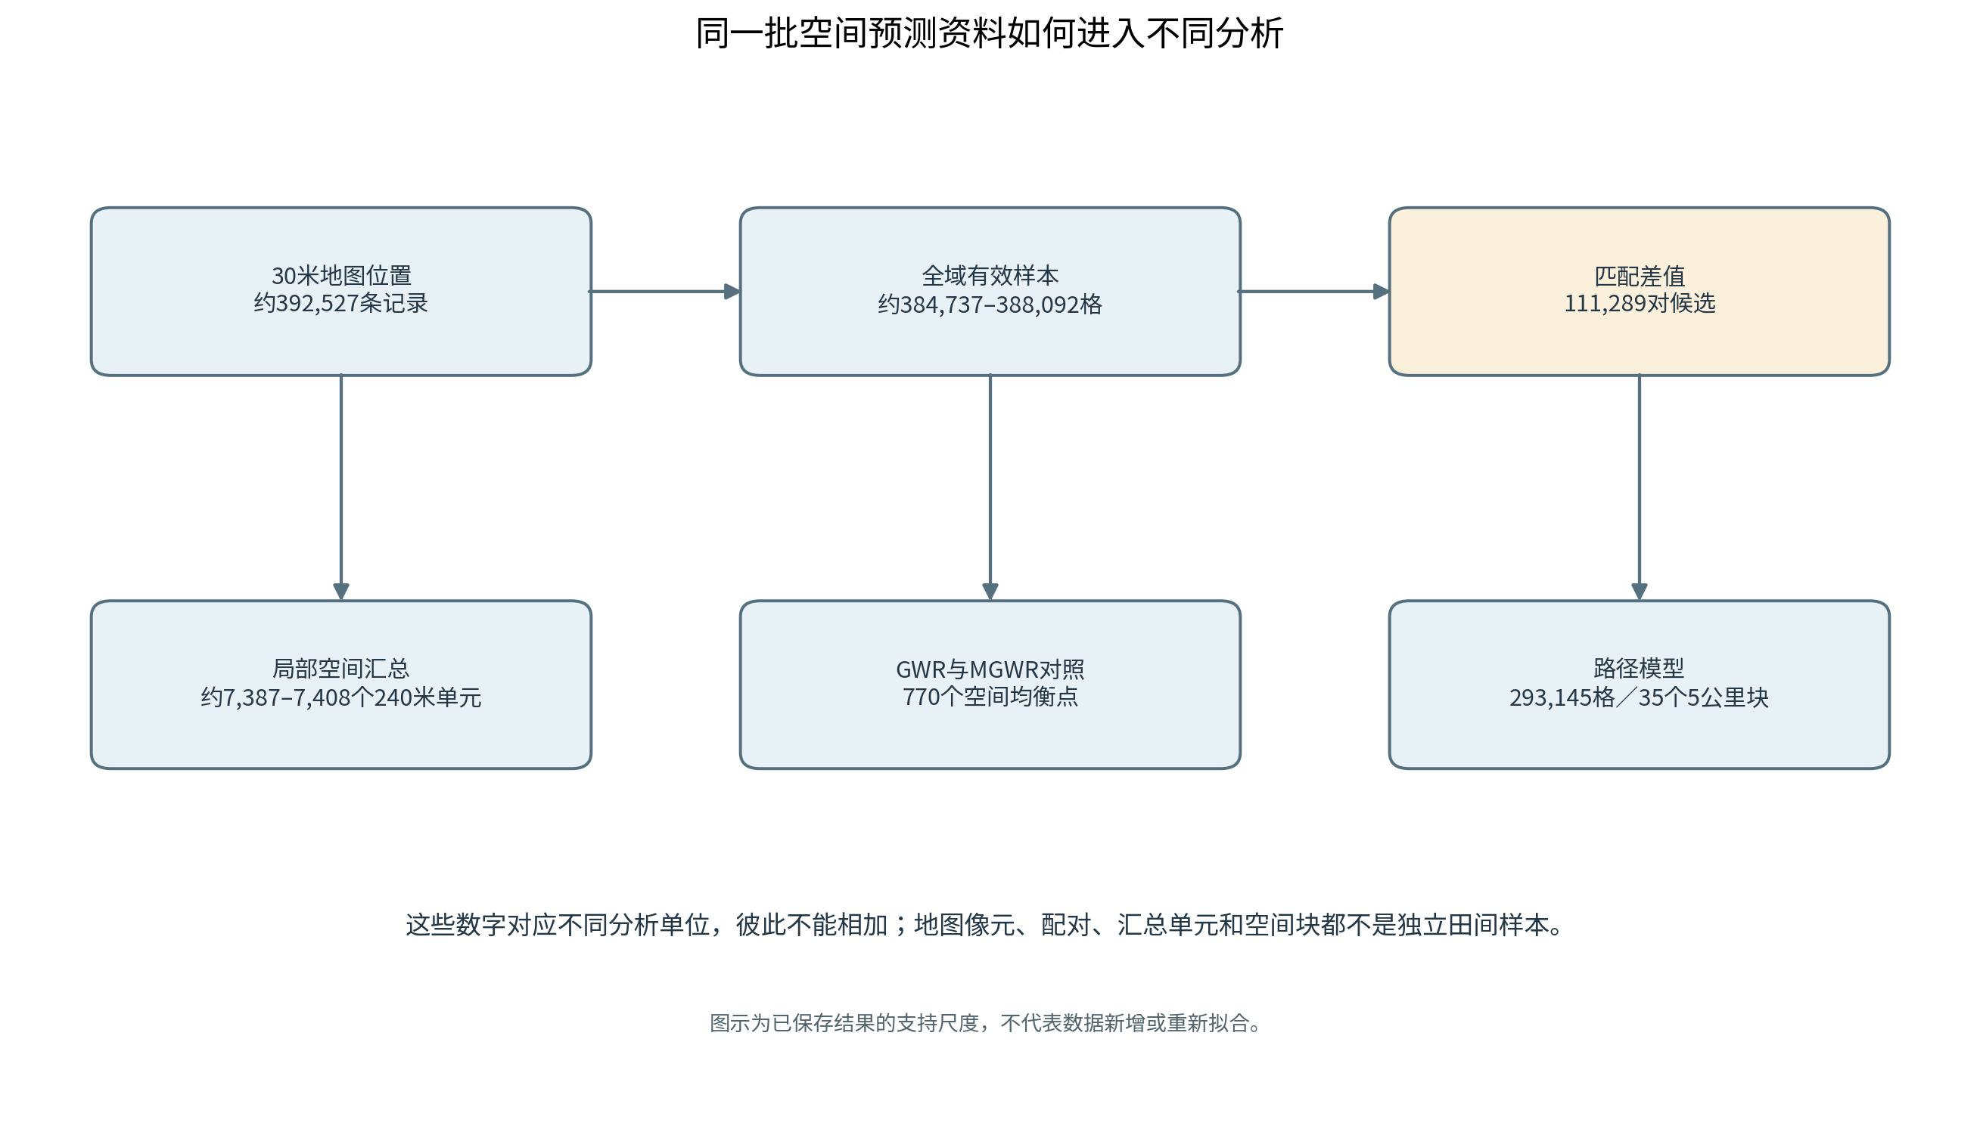
图20 从总体关系到空间候选的综合证据图
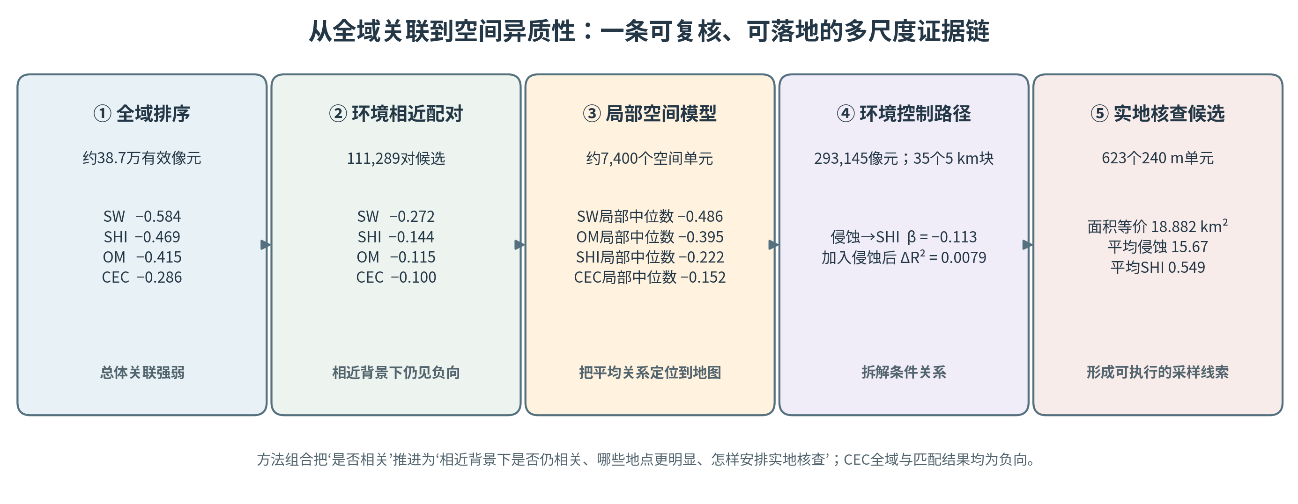
上述20幅图按功能分成五组：总体方向和非线性、匹配与环境差异、空间位置和局部系数、路径关系、现场候选区与证据整合。十幅核心图概括主要结果，另十幅补充图把重要统计量拆开呈现；其中部分图共享同一来源表，但各自回答一个更窄的问题。图表数量增加是为了让不同证据层更容易阅读，并不代表证据独立重复次数增加。

2.10 2.10 用五个问题归纳当前发现
问题一：环境背景相近时，侵蚀与健康是否仍有关联？ 是。当前111,289对匹配候选中，SW、SHI、OM的配对差值秩相关分别为−0.272、−0.144、−0.115，CEC为−0.100。匹配把比较放在已记录环境更相似的位置之间，显示主要负向关系在这一层仍然保留。
问题二：关系会不会随环境背景而不同？ 会。土类分组、环境组斜率和局部系数地图共同呈现出空间差异；GAM与空间变系数模型又显示平均曲线和局部关系有不同形状。它们把县域平均值展开成可定位、可继续检验的环境异质性线索。
问题三：不同健康指标是否表现不同？ 是。全域中SW、SHI和OM的负向关系最突出，CEC为−0.286，RESP居中，其余指标整体较弱；匹配、分组和局部分析进一步显示九项指标的响应并不相同。综合SHI与单项指标相互补充，能够同时呈现整体状态和具体土壤性质。
问题四：与既有PCNM结果是否一致？ 目前还没有完成定量对照。项目保留既有PCNM成果，待指标定义、暴露时期、样本单位和空间支持可比后，便可沿同一研究主线并列检验两类方法的结果。
问题五：怎样把现有分析推进到更强证据？ 下一步已形成清晰路线：核对侵蚀来源与单位，补充健康指标的独立实测及管理信息，事前锁定主要结局和匹配规则，再用独立空间块与田间样本复核重点结果。当前地图和局部候选区为这项采样工作提供了空间分层依据。

2.11 2.11 多尺度证据如何汇成一条主线
本项目最重要的方法成果，是把县域总体关系、环境相近位置的比较、非线性响应、局部系数和环境控制路径放进同一个解释框架。不同方法各自回答一个明确问题，再以同一组健康结局和同一侵蚀主线相互校验，避免单一相关系数承担过多解释任务。由此，研究从“地图上是否共变”进一步推进到“关系在何种环境下保留、曲线怎样变化、空间强度如何分布、哪些发现值得实地检验”。
全域层面，SW、SHI和OM的秩相关分别为−0.584、−0.469和−0.415，是九项指标中最突出的负向关系；CEC为−0.286，处于第二层。匹配层面，SW、SHI和OM的配对差值秩相关分别为−0.272、−0.144和−0.115，CEC为−0.100，显示在本轮纳入的环境匹配规则下，核心方向仍然保留。局部层面，SW、OM、SHI的系数中位数分别为−0.486、−0.395和−0.222；CEC中位数为−0.152，7,396个局部单元中96.7%为负。全域、配对和局部三种支持尺度共同构成了清楚的方向收敛。CEC的多种统计表达也提供了更细的互证：全域Pearson原始侵蚀相关为−0.320，Spearman为−0.286，基于log1p侵蚀的标准化β为−0.305；35个5公里空间块的399次重抽样给出β的95%区间−0.382至−0.239。进入匹配样本后，CEC为负向的端点差值占69.2%；局部系数的第5至第95百分位为−0.327至−0.011。相关、斜率、端点比例与局部系数不是同一个统计量，但它们在各自问题上都保留了负向信号，使CEC的空间解释比单独报告一个全域系数更完整。
非线性与空间模型把这条主线进一步展开。GAM显示重点结局的平均响应存在弯曲变化；GRF在局地留出样本上取得SHI、OM、SW的中位R² 0.610、0.618和0.736；空间变系数GAM在5公里空间块留出中，相比全局GAM分别提高0.014、0.007和0.005。它们从曲线形状、局地预测和空间变化三个角度说明，温县的侵蚀—健康关系既有共同方向，也具有明显的局地结构。核心环境控制路径中，侵蚀到SHI的条件β为−0.113，较未控制模型的−0.157收缩，但方向保持一致；这一结果把全域关系与环境背景纳入了同一解释链。

2.11.1 2.11.1 本研究形成的主要方法贡献
本研究的方法创新集中在研究流程的组织方式：把数据对齐、环境匹配、全域响应、空间异质性和条件路径连续起来，让每类方法承担清楚的任务，并把结果放回同一科学问题下阅读。技术上使用的是成熟统计方法，研究贡献来自对方法的系统编排、空间支持的分层比较和结果证据的互相衔接。由此形成的工作流具有直接可复用性：同类区域可以沿用相同步骤，逐层回答总体方向、环境条件、曲线形态和空间差异。
这条流程还把研究问题和空间支持逐一对应起来。30米像元适合描绘完整县域格局；240米汇总单元让局部系数在较稳定的邻域中呈现；770个空间均衡点使GWR与MGWR能够在同一批位置上直接比较；5公里空间块则用于留出和重复抽样。不同尺度不是重复计算同一结果，而是分别匹配“总体在哪里”“局部怎样变化”“不同空间模型表现如何”“估计的不确定性有多大”等问题。将这些支持尺度按目的编排，是本项目把空间统计、匹配设计和模型比较连接起来的关键方法环节，也使研究框架能迁移到其他区域的栅格研究。
首先，研究以统一的30米栅格对齐作为共同起点，再分别按每个分析所需字段建立有效样本。九项全域关联覆盖约38.5万至38.8万个共同有效像元；主路径模型则要求更多字段同时完整，使用293,145个像元。将样本规模与空间支持在每一步标清，使分析对象可追溯，也为后续把预测栅格和实测样点并列核验打下基础。主暴露固定为20年平均实际侵蚀，确保报告各模块沿同一时间情景展开。
其次，研究把环境匹配作为全域地图关系的设计补充。全域相关描绘所有有效位置的排序，匹配分析则把视角转到环境更相近的比较对象；当前匹配候选形成111,289对，并把同一批健康结局逐项纳入差值分析。这样得到的不只是一个相关系数，而是“全县格局如何、匹配支持范围内又如何”的并列答案。CEC的全域ρ=−0.286、匹配ρ=−0.100和局部中位β=−0.152，是这套跨尺度衔接最直观的示例：方向一致，强度则随分析对象而变化。
第三，空间模型形成了从局部线性到局地非线性的互补组合。240米局部岭收缩GWR把九项健康结果映射到约7,400个空间单元；770个均衡位置上的GWR/MGWR比较则揭示指标偏好的空间尺度并不相同。SHI的MGWR典型邻域约2.64公里，OM与SW则接近23.78公里；三项结果的局部系数空间排序相关为0.537、0.291和0.200，显示方法既找到了总体一致性，也量化了地点强弱排序的敏感程度。
地理加权随机森林把分析进一步扩展到非线性和交互作用。369个局部中心各使用最近的300个240米单元拟合局部模型，并以局部留出数据评估；SHI、OM、SW的局地验证R²中位数为0.610、0.618和0.736。空间变系数GAM再以5公里空间块整块留出，SHI、OM、SW相对全局GAM的R²提高0.014、0.007和0.005。这种“局地训练—局地留出—空间整块比较”的组合，为平均曲线之外的空间响应提供了具体、可比较的量化证据。
第四，路径模型用分层控制展示侵蚀—SHI关系的变化过程。侵蚀路径从无环境控制时的−0.157，逐步变为核心控制时的−0.113和更广环境及空间趋势控制时的−0.106；模型R²则从0.553提升到0.651。报告同时呈现路径幅度和整模型拟合变化，让读者看到环境信息如何改变估计，也看见侵蚀路径在不同控制层级下仍保持负向。物理、化学、生物活动维度的结果继续扩展了指标解释，构成从单项健康属性到综合SHI的结构化比较。
第五，九项健康指标与SHI并列呈现，使成果兼顾综合判断和具体属性。SW、SHI、OM形成全域突出主线；CEC、RESP处于中间层；AN、BD、MBC、pH则保持各自较弱的表现。20幅图与15张表把总体、匹配、曲线、土类分组、局部系数、路径和候选区按问题组织起来，绘图和汇报均指向可核查的保存结果。由此，报告不只是展示“模型给出了什么”，还展示这些结果如何互相支撑、在哪些空间尺度上最有信息量，以及怎样进入现场采样设计。
这条分析链的主要方法优势体现在三方面：让统计尺度对应具体问题，让空间依赖进入留出和区间估计，并让综合SHI与九项单指标并列解释。这样既保留全县主线，也能识别局部差异和指标特征，读者可沿图表和源表逐层追溯每项结论。局部模型、候选区和分层指标画像进一步把统计输出变成现场抽样依据，让研究在现有地图分析之后自然进入独立实测。

2.11.2 2.11.2 结果的适用范围与下一步验证
当前结果描述的是侵蚀栅格与健康预测图层之间的空间关系。环境匹配改善了已记录条件下的可比性，空间块与局部模型增强了空间解释力，九项指标则展示了响应差异；这些优势共同支撑了结果作为一套系统的探索性证据。健康图层仍是模型预测值，匹配只针对进入设计的协变量，空间块也不能代替新增田间样本。因此，核心结果适合表述为“在现有地图和匹配支持范围内观察到的多尺度条件关联”，并作为独立实测研究的定量起点。
结果导向探索提高了方法比较和线索发现的效率，也要求后续验证把分析规则前置。下一阶段应在采样前确定主要结局、侵蚀暴露、匹配变量、空间留出区和统计方案，再采集分布于不同土类、地形和候选区域的独立土样；同时记录灌溉、作物、施肥和耕作条件。这样既能检验地图中的负向主线，也能识别哪些局部差异在真实田间重复出现。既有PCNM成果继续保留，待指标定义、时间暴露、样本单位和空间尺度统一后再开展定量对照。
空间聚集方面，项目把同一位置的高侵蚀—低健康共现与邻域热点分别计算：已有SHI同位共现约2,473个240米单元，两类热点方法分别识别约2,484和3,124个单元。将两类模式分开呈现，使研究既能找出同位的重点格网，也能定位周边共同聚集的区域；两种结果共同用于设计更有覆盖力的现场抽样。
GWR与MGWR的空间系数排序相关为0.537、0.291和0.200，说明三项重点结局总体方向相符，但局部强弱排序会随模型尺度改变。将两种模型共同指出的地点和排序分歧较大的地点都纳入现场样本，可以同时检查稳定区域与模型敏感区域。这种采样设计能把模型比较结果转化为更有区分力的实地检验。
匹配结果还揭示了各健康指标不应被压缩成同一种响应。SW、SHI、OM和CEC的配对差值关系分别为−0.272、−0.144、−0.115和−0.100，延续了全域分析中的主要负向次序；AN、BD、pH和RESP的匹配关系靠近零，MBC为+0.056，而它的全域ρ为−0.118。这个对照把强弱层次与方向差别一起保留下来，使“重点结局”和“完整指标谱”能够同时进入后续研究设计。
空间候选区为这种分层比较提供了地图落点。高侵蚀、低SHI候选区约有1,321个240米单元，环境敏感候选区约有961个单元；其他两类分别代表中等侵蚀和低侵蚀背景。把不同类型共同纳入分层采样，可以检验局部模型是否能提前识别真实田间差异，也能让现场调查覆盖更丰富的环境组合。局部结果由此成为采样设计工具，而不是只供展示的地图。
阅读各类结果时，遵循一个简单原则即可：全域相关读总体排序，匹配结果读相近环境下的差值，局部系数读模型估计的空间分布，路径模型读控制变量后的条件联系，R²读当前样本上的模型拟合。把结论和相应的统计量、样本支持及图表来源放在一起，既能充分展示本项目的方法优势，也能让读者准确理解数字回答的具体问题。这套阅读顺序也给后续工作排出了明确优先级：围绕SW、SHI、OM和CEC预先设定主要检验，同时完整保留九项结果；先复核总体梯度，再检查匹配和局部差异，最后与环境控制路径及现场测量对照。每批新增样本都能对应清楚的问题，研究结果也因此可以逐轮累积。这种架构让结论兼具尺度清晰、方法互补与实地可检验三方面优势。从研究组织角度看，这套框架把数据、统计推断和田间应用放在同一工作线上，便于随着新样点持续检验、更新和拓展当前发现。这让下一轮调查既能检验总体方向，也能追踪地点强弱排序是否稳定，并逐步确定哪些环境差异最值得进一步研究。这项积累会让项目每轮采样都有明确目标、每次更新都有直接对照。在设计上，可将跨模型一致区域作为优先复核层，将差异区域作为模型敏感性检验层，从而同时评估结果稳定性和空间解释边界。

2.12 2.12 下一步：怎样把地图线索转成可靠的田间问题
第一步是整理独立实测样点清单。每个样点需要有采样坐标、采样日期、采样深度、实验室方法、土类、田块边界和与30米栅格对应关系。若同一田块有多个样点，应标出它们隶属的田块，避免把子样重复当成多个独立田块。要同时保留预测SHI及八项指标和原始实验室结果，分别报告预测误差、实测变异和覆盖范围。
第二步是记录可能影响侵蚀和健康的管理信息。建议至少包括作物类型和轮作、播种与收获时间、灌溉与排水方式、施肥和有机投入、耕作方式、地表覆盖、田块坡度与坡位、近年土地利用变化。只要这些信息缺失，环境匹配就不能声称控制了所有田间条件。对每项管理变量，还要记录数据来源、时间范围和分类精度，避免把农户回忆、遥感分类和行政登记当成同等精度的测量。
第三步是预先锁定主要问题和设计。建议把SW、SHI和OM设为主要候选结局，同时把九项结果完整报告，预先写定方向解释和多重比较办法；确定主要侵蚀暴露、环境变量、土类分层、匹配距离、地理半径和匹配复用规则；预先划定独立空间块，确定主要分析和灵敏度分析顺序。健康结果不得参与筛选匹配参数，结果导向的组别分析应标为探索，并在独立数据中复核。
第四步是按T1、T2、T3、T4和其他区域共同构建空间分层样本框。在每类内部选择彼此分散的田块，避免全部样点集中在一片区域。每个候选区记录“模型为什么把它列为候选”和“现场数据是否支持这种解释”。测量安排应覆盖不同土类和地形湿度；对于侵蚀和土壤健康的季节变化，尽量在一致季节或进行重复测量。样点数应依据独立田块和空间块需求计划，而不是拿几十万个栅格数来计算样本量。
第五步是把匹配结果与既有PCNM分析置于可比较的尺度。需要取得PCNM结果表和其样本、变量、模型及空间支持定义；明确使用的是同一SHI/指标、相同暴露时期和可协调样本；必要时构建共同有效样本，再分别报告两类方法的估计及不确定性。若PCNM使用样点而匹配分析使用栅格，应该比较结论方向和解释范围，而不是未经调整地比较两个标准化系数大小。任何新分析都不应覆盖旧PCNM成果。
表15 下一阶段的工作顺序与可验收停止条件
顺序 | 必要工作 | 完成证据 | 应停止或暂缓的情形
1 | 核实侵蚀单位、时间范围和来源 | 原始说明、元数据或可追溯数据记录 | 单位/时间定义无法支持预定科学解释
2 | 整理独立实测土样和田块信息 | 样点表、坐标、深度、时间、实验室方法和田块ID | 实测样本与栅格无法可靠对应
3 | 记录管理与共享协变量 | 模型输入清单、管理变量和年份表 | 关键共享环境信息缺失且无法界定解释边界
4 | 事前锁定环境匹配及空间验证 | 带版本日期的设计文档和分析方案 | 可比样本太少、暴露差异不足或平衡明显不合格
5 | 在未触碰空间块上验证 | 独立块误差、方向、区间和样本覆盖 | 空间留出不稳定或仅少数块决定结果
6 | 复核核心结局与全部九项结果 | 预先规定的主次结局结果表和敏感性分析 | 实测方向与预测地图明显不一致却无解释依据
7 | 与PCNM作受控比较 | 两类方法共同指标和支持尺度对照表 | 样本/变量不可协调时只作定性描述，不强比系数
若匹配之后可用样本少、侵蚀差异过小或环境平衡失败，应先检查数据缺失、变量冗余、空间覆盖和匹配规则，而不是为得到显著结果随意放宽阈值。若局部结果在不同空间块方向变化明显，应报告不稳定并检视尺度、模型共线性及实际环境差异；不能只保留有利区域。若独立实测不复现预测图的关系，应优先调查健康地图误差、时空不匹配和管理因素，而不是把实测点删掉。
清晰的停止条件同样重要。若侵蚀来源单位无法确认，研究仍可描述数值排序，但不能报告物理量变化；若实测样本不能独立验证，不能称为外部验证；若匹配只在极少数环境中有支持，结论要缩小到该总体；若不同空间留出结果方向不稳定，应暂停普遍化结论；若PCNM数据定义不一致，不应机械计算系数差。设置停止条件是为了让不确定性在证据不足时可见，而非强行让每条分析路线都有正向结果。

2.13 2.13 面向普通读者的总结
可以把本项目想成一项分层侦查。研究先把侵蚀、健康和环境地图摆到同一张方格纸上，再从全县总体关系开始，逐步比较环境相近的位置、检查弯曲曲线、绘制局部关系，最后把多项健康结果放进路径图。每种方法都像一支不同用途的“放大镜”，合起来能看到整体方向、地点差异和可能的环境背景。
目前最突出的发现是，侵蚀较高的地图位置通常伴随较低的SW、SHI和OM。匹配分析在环境相近的位置间仍看到相同方向；CEC也在全域、匹配和局部分析中保持负向。GAM、GWR、空间机器学习和路径模型把这一发现扩展到曲线形状、局地变化和环境控制关系，形成了从总体到局部的连续结果。
本项目最有辨识度的方法贡献，是把“平均相关”扩展为一条多尺度的空间分析链：既衡量总体关系，也提高环境可比性；既识别非线性，也画出局部差异；既比较九项健康结果，也把空间发现转化为下一轮采样位置。这样形成的候选点和环境分层，能帮助现场调查更有针对性。
地图提供的是一组清楚、可复核的实地问题。下一步在不同土类、地形和候选区采集真实土样，并记录灌溉、施肥和耕作，就能直接检验这些关系在田间是否重复出现。当前研究因此既给出主要发现，也搭好了从空间模型走向独立调查的路线。

2.14 2.14 读完整份报告后，怎样把专业词换成日常语言
“相关”可以先理解为两件事在地图上一起变化。负相关表示侵蚀数值较高的地点，某项健康预测值通常偏低；正相关则表示它通常偏高。相关只描述同现的方向和一致程度，不说明先后顺序，也不说明一个变量导致另一个变量变化。SHI、SW、OM的负向结果让它们成为值得优先核查的候选项；CEC全域秩相关为−0.286，和其他六项指标共同构成九项结果的完整梯度。
“Spearman秩相关”是先把位置按高低排队，再看两种排队是否相似。它不像尺子一样告诉我们原始数值改变多少，但对极端值的依赖较小。“Pearson相关”主要看两个变量是否沿一条直线一起变化，对极端值和曲线关系更敏感。“标准化β”则是把变量先换成相同的标准差尺度，再报告回归斜率的方向和相对大小。一个指标的Spearman为−0.58、标准化β为−0.60，并非两种单位的同一个数字；只能说在两种描述里方向都偏负。
“置信区间”是模型在设定的抽样或误差假设下，对估计不确定性的一个范围。95%区间并不是说95%的耕地都受影响，也不是把某个真实因果值框在区间里的绝对保证。当前路径区间以35个5公里空间块为重复单位；若地图之外没有新的独立实测，区间仍然是基于已有空间预测结果的内部不确定性表达。
“环境匹配”是根据已记录的环境信息为一处位置找一个相近参照。它类似于先尽量找相似条件的比较对象，再观察侵蚀高低不同的一端有何差别。匹配只能平衡已测、已进入规则的因素，不能自动控制未测的施肥、灌溉、作物或管理历史。因此把匹配结果称为“在当前环境条件下仍观察到关联”比称为“侵蚀净效应”准确。
“GAM”可以理解成允许关系线弯曲的回归方法；它更灵活地画出平均变化形状，但曲线弯折不自动代表自然阈值。“GWR”让地图上不同邻域有自己的局部斜率；“MGWR”允许不同关系选择不同大小的邻域。它们帮助描述空间差异，但局部系数不是局部实测，邻域大小也不是某种物理过程精确作用半径。局部负号占比只统计模型估计符号，并不等于显著的土地面积比例。
“LISA”是一类局部空间关联统计，检查一个位置与周围位置的高低组合是否聚集；“热点分析”也按特定邻域和统计规则识别局部高值或低值聚集。不同邻域或显著性阈值会改变地图边界，所以热点数量应连同规则一起报告。候选区图适合决定下一步到哪里采样，不足以直接作为行政风险等级或受损面积认定。
“SEM路径图”把多个回归方程摆成箭头关系。箭头系数表示在模型的变量条件下两者如何共同变化，不能只凭箭头方向说因果已经得到证明。“R²”表示某个模型对当前样本变化的拟合程度。完整模型R²包含多个变量共同发挥作用，侵蚀项单独增加的拟合量则是另一个较小数字；二者都不能直接翻译成“侵蚀解释了多少真实田间变化”。
最后，“预测栅格”是一张模型对未实测位置的估计地图。“有效像元”是这一项分析中可用的格子；“独立实测点”是实际采集样土并完成检测的位置。“NoData”表示缺失或不在数据范围内，数值0表示有一个真实零值。把这几个词分清，读者就能理解：地图覆盖很密、统计模型很多，仍然不能替代在不同田块采到的真实土壤。
研究还可以用三个简单问题来检查每句结论是否合适。第一，报告的是哪一类对象：整个地图、环境匹配成功的位置、局部模型估计点，还是未来要采样的田块？第二，数字回答哪一个问题：方向、排序、变化幅度、模型拟合，还是空间位置？第三，它来自哪份来源表、使用哪种时间与健康图层？如果这三个问题说不清，句子就应该暂时缩小或改写。例如“SHI相关为负”比“侵蚀降低SHI”更符合当前证据；“模型中加入侵蚀后拟合增加约0.8个百分点”比“侵蚀解释SHI的0.8%”更准确，因为后者容易让人误以为识别出了真实原因。
对普通读者来说，也可以把每张结果图看作一张不同用途的地图说明书：相关图告诉我们整体方向，匹配图告诉我们相近背景内是否仍有差异，曲线图告诉我们平均形状是否弯曲，局部图显示估计在不同位置的变化，路径图把若干条件关系放在一起。不同图中的颜色、线条或箭头不应脱离图注单独阅读。报告因此保留全九项指标、关键样本数和限制说明，让读者可以自己核对重点结论，也能看见不符合简单故事的结果。
总结时可检查四点：结论对应哪张地图和哪批位置？数字表示哪种统计量？还缺什么证据？能答清，复杂结果就可用平实语言讲明；证据不足时，缩小适用范围。

